Zodiakální uvolnění
-
METODA VETTIA VALENSE
S PŘIHLÉDNUTÍM K HOROSKOPU DR. EMILA HÁCHY
Robin Salomon
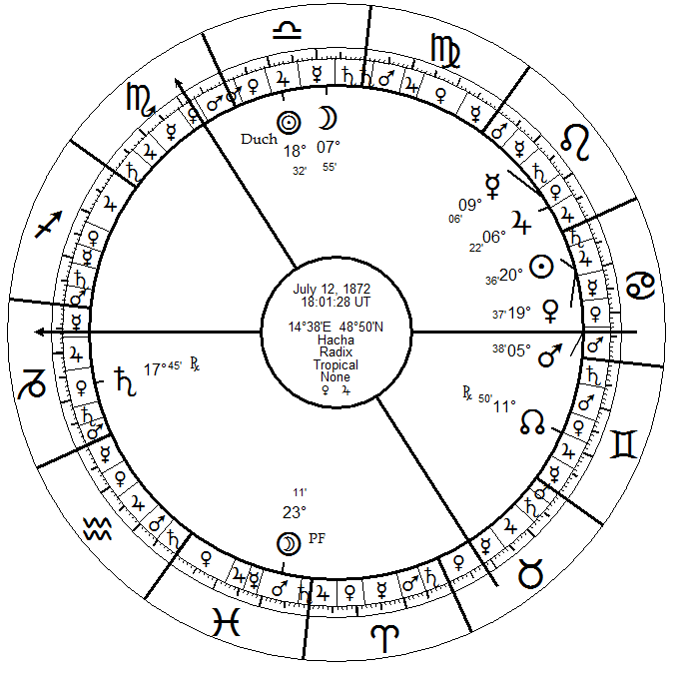

OSTRAVA
2016
Obsah
Úvod 3
Zodiakální uvolnění 5
Osobnost Emila Háchy 34
Data ze života Emila Háchy 38
Rektifikace 40
Radix Emila Háchy 53
Jmenování dvorním radou správního soudního dvora ve Vídni 55
Jmenování senátním presidentem Nejvyššího správního soudu v Praze 58
Jmenování druhým presidentem Nejvyššího správního soudu v Praze 61
Jmenování prvním presidentem Nejvyššího správního soudu v Praze 64
Zvolení 3. presidentem Československa 67
Zodiakální uvolnění Aphety 71

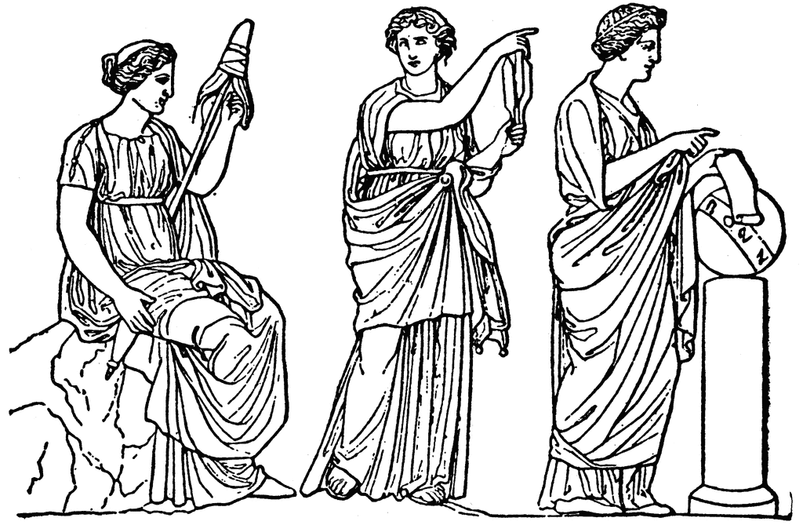

Úvod
Předkládám astrologické obci svou práci, která se zabývá zodiakálním uvolněním, technikou, která byla využívána zejména helénský astrology, kteří na základě chronokratorů – vládců času – predikovali a usuzovali na události nadcházející.
Metoda, kterou prvně demonstruji v části uvedení samotné techniky na horoskopu Adolfa Hitlera, kdy se stal kancléřem, neb je dobře pochopitelná a dobře viditelná, posléze na horoskopu dr. Emila Háchy, jehož čas jsem se pokusil rektifikovat v samostatném bloku a jehož role, kterou převzal, mi dobře posloužila zaměření práce, což bude každému jasné po přečtení této studie, není dnes s použitím moderního softwaru nikterak složitá, proto chci na tomto místě jmenovat programy, se kterými jsem pracoval a které mi pomohly pochopit a více osvětlit zodiakální uvolnění - techniku načasování -, načež pevně věřím a doufám, že podnítí další astrology k verifikaci této metody. Neocenitelné služby mně jako vždy poskytl volně šiřitelný program Morinus, jehož považuji ve své praxi k tomu nejlepšímu, s čím jsem se zatím setkal. Dále je to program Delphic Oracle a program Valens (pro zodiakální uvolnění). Na těchto programech je vystavěna technika, kterou prezentuji. Pro lepší přehlednost jsem také využil někdy programů jako Astrolog32 nebo Solar Fire (nejnovější verze je již vybavena funkcí zodiakálního uvolnění). Taktéž bych rád zmínil Vettia Valense, který se mi stal osobním učitelem astrologie a na jehož práci – Antologii – již nedám dopustit; považuji jeho práci za zenit klasické (západní) astrologie.
Rád bych také na tomto místě zmínil, že já jsem pouze a jen amatérským astrologem, který má astrologii jako hobby, tedy nedělám astrologii profesionálně a veškeré mé poznání plyne ze samostudia; neabsolvoval jsem žádný astrologický kurz, ani nejsem pod vedením astrologa, který by mi dával nějaké „lekce“ a zkoušel mě, ale skutečně veškeré mé astrologické povědomí je odvislé od mého osobního individuálního přístupu k astrologii jako takové.
Děkuji všem, kteří mi již několikrát vyjádřili uznání ať v různých diskuzích, či osobně nebo emailově, motivuje mě to k dalšímu astrologickému výzkumu, zejména starých predikčních technik.
RS

Zodiakální uvolnění
Zodiakálním uvolněním rozumíme starověkou techniku helénské astrologie, pomocí níž se určují jednotliví vládci času – chronokratoři -, kteří určují dobu, po kterou ten který vládce času vládne. Než se však dostaneme k samotné technice, je třeba si ve stručnosti objasnit, co byly řecké body, které se dnes nazývají body arabskými, přestože neexistuje korelát mezi Araby a těmito body, neboť zodiakální uvolnění pracuje s Bodem Luny (Štěstí) a Bodem Slunce (Ducha), ale také s Aphetou (metoda Balbilluse) či planetami. Nyní ve stručnosti o řeckých bodech.
Skutečně jedním z nejrozšířenějších pojmů helénské astrologie jsou hypotetické body – řecky kleroi -, jichž bylo 7 (analogie heptády planet, které viděl astrolog pouhým okem), což je vlastně ekvivalent toho, co dnes nazýváme „arabskými body“. Výraz „arabský bod“ je nesprávným pojmenováním, protože celá tato koncepce byla vyvinuta staletí před příchodem medievální arabské tradice, která však na druhou stranu se snažila přeložit vše doslovně. Na druhou stranu Biruni uvádí více než 150 různých bodů, které se počítají stejným nebo podobným způsobem jako body „řecké“. Primárně jde o záležitost řeckou, která byla posléze upravena, „zdokonalena“ možná i vylepšena pozdějšími (zejména) arabskými astrology (matematiky).
Řecké body jsou citlivými body v horoskopu zrození, založené na pozicích planet při narození a ASC (s několika výjimkami). Tato teorie říká, že planety na nebi znamenají obecnější okolnosti, které existují ve světě v daném okamžiku. V podstatě lze říci, že body jsou nástrojem, který pomůže vidět vztah vytvořený v nebi jednotlivcům pomocí analogie.
Bod je – jednoduše řečeno – odvozený od specifického vzorce, který obvykle měří vzdálenost od jedné planety nebo bodu v horoskopu na jiné místo, nebo planetu, načež tato vzdálenost je pak měřena od ASC. Algebraicky se to dá napsat takto: začínáme délkou ASC (A), k němuž se přidá délka planety X, a pak se délka druhé planety Y se odečte z tohoto počtu, aby bylo možné určit specifické postavení bodu v horoskopu (Bod = A + X – Y). ASC je chápaný jako kotva, která určuje čas narození a od níž se odvíjí celá operace.
Všech sedm planet má nějakou korespondenci v samotném výpočtu. Například Bod Slunce – jinak také známý jako Bod Ducha -, a tady lze dobře pochopit celou systematiku, se počítá ze sekty Světla méně aktivního na více aktivní a vlivné, a tato vzdálenost se pak promítá od ASC. To je opakem Bodu Luny – jinak známého spíše jako Bod Štěstí -, který se vypočítává ze sekty Světla aktivnějšího na méně aktivní. Odtud samozřejmě plyne jeden základní poznatek, a to ten, že pokud jde třeba o noční horoskop, pak dotyčný má Ducha tam, kde je PF pro denní horoskop.
Vettius Valens ve své 2. knize, kapitole třetí, píše, že pro výpočet Bodu Štěstí v nočním horoskopu platí tato rovnice: ASC + Slunce – Luna, pro den je to opačně: ASC + Luna – Slunce. Tento postup je však identický u všech starověkých astrologů (nejde však o délku ekliptikální, ale o délku kruhu). Je patrno, že zde hraje nějakou roli sekta (obrácení), neboť planety zapojené do výpočtu bodů hrají také důležitou roli při definování jejich vlastní povahy, a sekta horoskopu je velmi často používaná jako hlavní kritérium pro stanovení sekvence výpočtu. Pavel Alexandrijský píše, že pro denní horoskopy je nutno počítat ze solárního stupně na měsíční stupeň, kdežto u nočního horoskopu z lunárního na solární stupeň.
U Pavla Alexandrijského nacházíme také, že PF hovoří o všem, co se týká těla, a o tom, co člověk dělá v průběhu života. Stává se ukazatelem bohatství, pověsti a výsad. Valens píše, že PF má sílu ASC, a proto je derivátem z Luny, kdežto Duch ze Slunce. Luna v klasické astrologii reprezentuje tělo, zdraví, stejně jako ASC, a co více, Bod Štěstí se také nazýval Bodem Luny, kdežto Bod Ducha Bodem Slunce, protože celá analogie je založená na 7 planetách. PF se tedy vztahuje k tělu a věcem fyzickým, nebo k věcem zásadního charakteru obecně. Řecké slovo pro „štěstí“ znamená „náhodu“, čili nejde jen o peníze, ale popisuje způsob, jakým jednotlivec fyzicky reaguje na okolní prostředí, popisuje stav těla, zdraví a vitalitu. Bod Štěstí není odvislý od zásluh, ale od náhody (typická je výhra v loterii), čili nesouvisí přímo s volbou (vlastní zásluhou). Bod Štěstí se projevuje skrze neomezený počet příčin, které mohou být buď dobré, nebo zlé. Jsou to události, které zažíváme – buď dobré, nebo zlé-, které však nejsou odvislé přímo z vlastní vůle jedince.
Dalším důležitým ukazatelem byl vládce PF, čímž se rozumí zejména vládce hranice – houseruler (platí pro všechny body). Velmi mocně působí takový vládce, pakliže jej nalézáme v příznivých domech vůči PF. Planeta, která drží PF (vládce hranice) je na roveň s planetou, která drží ASC. Základní charakteristika se odvíjí už od základního naturelu té které planety, pak jde o umístění v domě a nakonec o aspekty, které má s ostatními planetami, načež v dalším kroku byla velmi oblíbená technika profekcí, pomocí níž se dělala profekce pro ten který bod, který přenášel na jinou planetu nějaký vliv, který vyplývá z postavení v horoskopu.
Jestliže jsem tady něco nastínil o Bodu Štěstí (Luny), lze již rámcově napsat, co znamená Bod Slunce (Ducha). Zatímco PF spočívá ve „fyzickém“, Duch je pochopitelně založený na „duchovním“. Bod Ducha bude směřovat naopak ven, kdežto PF směřuje dovnitř. Ukazuje záměry a dává analogii související zejména s kariérou, třebaže nemoc může však také být podmíněna psychosomaticky, čili pokud je Saturn ve spojení s Duchem, může být problém v depresích. Na rozdíl od Bodu Štěstí Bod Ducha je již odvislý od naší volby (záměr, kariéra).
Duch se vypočítává pro den takto: ASC + Slunce – Měsíc, kdežto pro noc: ASC + Měsíc – Slunce. Jestliže jsem napsal výše – „pokud jde třeba o noční horoskop, pak dotyčný má Ducha tam, kde je PF pro denní horoskop.“ -, pak nyní ten rozdíl bude vidět více. Bod Luny (Štěstí) pro den: ASC + Měsíc – Slunce; pro noc: ASC + Slunce – Měsíc. Zde vidíme, že je tomu skutečně tak a taky je vidět, že v případě PF jde primárně o Světlo více aktivní (sekta): pro den Slunce, pro noc Luna (na méně aktivní), ale u Bodu Ducha se začíná vždy tím slabším (opačná polarita vůči sektě) k tomu silnějšímu, odtud také analogie „dovnitř“ (PF) a „ven“ (Duch). Existuje dynamická souhra mezi oběma sektami – stejně jako u Jingu a Jangu.
Následující body jsou odvozeny od dalších 5 planet.
Merkur: Bod Osudu (Nevyhnutelnosti)
D: ASC + PF – Merkur
N: ASC + Merkur – PF
Pavel Alexandrijský: „Tento bod znamená omezení, podrobení, zápasy a války, přináší nepřátelství, zášť, odsudky, všechny ostatní omezující okolnosti, které postihují lidi v důsledku jejich narození."

Venuše: Bod Lásky (Eros)
D: ASC + Venuše – Duch
N: ASC + Duch – Venuše
Pavel Alexandrijský: „Erós znamená chutě a voluntaristické touhy, což podmiňuje přátelství a vzájemnou přízeň.“
Mars: Bod Odvahy
D: ASC + PF – Mars
N: ASC + Mars – PF
Pavel Alexandrijský: „Odvaha je jednou z příčin drzosti, proradnosti, síly a každé podlosti.“
Jupiter: Bod Vítězství
D: ASC + Jupiter – Duch
N: ASC + Duch – Jupiter
Pavel Alexandrijský: „Vítězství je jednou z příčin víry, dobrého očekávání, soutěže a všeho prospěšného, ​​ale někdy to přispívá k pokutám a odměnám.“
Saturn: Bod Zajetí
D: ASC + PF – Saturn
N: ASC + Saturn – PF
Pavel Alexandrijský: „Nemesis vládne skrytým osudům (doly?) a všemu, co je ledově studené; demonstrace, impotence, vyhnanství, ničení, žal a kvalita smrti.“
Stojí za povšimnutí, že prospěšné planety zahrnují vzdálenost mezi odpovídající planetou a Duchem, zatímco „zlé“ planety (vč. Merkura) zahrnují vzdálenost mezi odpovídající planetou a PF.
Z toho tedy konečně vyplývá několik ponaučení:
- Slunce je více spojováno s harmonií nebo ideály, kdežto Luna se škůdci a pasivními okolnostmi.
- Slunce se vztahuje na abstraktní, psychické a společenské jevy, zatímco Luna na fyzikální jevy.
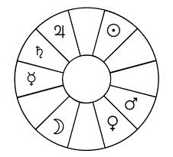
Podobné podmínky nalézáme u 4 domů horoskopu, které mají základ v Thema mundi – domy povýšení planet. Máme tady 2 prospěšné a 2 zlomyslné planety a Merkura (prostředníka) mezi oběma světy, tak jak byly analogie chápány v helénském období. Denní planety mají své domy radosti nad obzorem, noční planety pod obzorem. Jupiter patří mezi denní prospěšnou planetu a má 11. dům coby dům radosti (Dobrý Démon - Duch), Saturn má dům dvanáctý (Zlý Démon - Duch). 11. dům se týká přátelství a dalších obecně prospěšných sociálních a psychických jevů. 12. dům se naopak týká zrady, nepřátelství a dalších obecně náročných sociálních a psychických jevů. Slunce je spojováno s Duchem. Naproti těmto domům jsou jejich noční protějšky (Venuše 5, Mars 6), nyní již zvány podle Luny (Bodu Štěstí) Dobré Štěstí (5 – Venuše) a Zlé Štěstí (6 – Mars). Tyto noční radosti jsou více spojeny s pasivními fyzikálními jevy, příjemnými a produktivními, v případě 5. domu (Štěstí), značící děti a potěšení, zároveň druhý dům radosti tohle zpochybňuje – Zlé Štěstí (6), značící nemoci, úrazy a otroctví.
Nyní se podívejme na to, co Valens říká o významu Ducha a Štěstí.
„Z výše uvedeného důvodu Bod Štěstí a Bod Ducha mají velký vliv na podniky a jejich výstupy. První z nich poskytuje informace o otázkách týkajících se těla a věcí, pokud jde o dílo rukou. Duch a jeho vládce poskytnou informace o duchovních a intelektuálních záležitostech a o aktivitách dávání a přijímání. Bude třeba přezkoumat místa a znamení, ve kterém jsou jejich houserulers (vládci hranic) umístěni a korelovat jejich přirozenost.“
Tou korelací je míněný dům vůči PF. Uvažme například 11. dům od PF ve vztahu k náhodě, jak píše Valens: „Je to místo úspěchu, ukazatel majetku a zboží, a to v případě dobroděje na tomto místě, nebo v aspektu na toto místo.“ Není těžké odvodit výklad, kdy dobrá společenská aktivita ve vztahu k fyzické náhodě (rozumí se okolnosti v životě) je hmatatelná dary, což nám umožňuje analyzovat témata, která mohou být totožná s některými významnými příležitostmi takových okolností v životě.
A tady se dostáváme k samotnému zodiakálnímu uvolnění, což je Valensova specifická prediktivní technika, ve které Bod Slunce (Ducha) a Bod Luny (Štěstí) jsou hlavními body, které se pohybují v horoskopu tak, že jejich pohyb ve směru znamení (podle určitých pravidel) přesně stanoví chronokratory, související výslovně buď s fyzikálními okolnostmi nebo úspěchy (uvolnění z Bodu Štěstí), nebo s psychickými, sociálními okolnostmi (uvolnění z Ducha), čímž máme zasaženy všechny roviny. Z tohoto důvodu jsem prvně ve stručnosti se zmínil o těchto bodech.
Nyní bych se chtěl ještě stručně zmínit o Aphetě.
Tato studie je založena (sensu stricto) na práci helénského astrologa Vettia Valense, který působil ve 2. století našeho letopočtu a který se „proslavil“ svou prací s názvem - Antologie, tedy byl činný v dobách, kdy vládli v Římu císařové Antoninus Pius (86 – 161), poté Marcus Aurelius (121 – 180). Jeho práce není u nás tolik známa, možná i proto, že nebyla dosud přeložena do jazyka českého, nicméně na internetu se dá sehnat práce „in extenso“; velmi se jím zabývá známý astrolog Robert Schmidt, jehož snahou je osvětlit a zpřístupnit informace široké veřejnosti, za což mu jsem neskonale vděčný.
Přestože Antologie Vettia Valense představuje nejvíce rozsáhlou práci, která se zabývá astrologickými technikami a praxí starověku, nedosahuje proslulosti Ptolemaia - jehož založení by odpovídalo dnešnímu termínu „renesanční člověk“ -, byť pojednání obou autorů jsou pro nás nesmírně důležitá, abychom mohli pochopit astrologickou praxi tehdejší astrologie, na jejichž základech byla vystavěna prakticky celá západní tradice. Přístupy Valense jsou odlišné od přístupů Ptolemaia; zatímco Ptolemaios zdůrazňuje teorii a fyzickou příčinu, Valens se zaměřuje na praxi.
Valens (120 – 175) napsal – dnes bychom to nazvali astrologickým sborníkem – Antologii, jež se skládá z 9 knih, v řečtině, a tato práce se považuje za nejdelší starověký astrologický text. Badatelé se shodují, že Valens musel napsat většinu textu mezi lety 152 – 162, tedy zhruba kolem stejného období, v němž psal Ptolemaios (85 – 162) Tetralibros. Taktéž se vede diskuze, zda nebylo do Valensova díla zasahováno pozdějšími komentátory, což není zcela vyloučené, neboť i sám Valens často zasahoval do tohoto díla; doplňoval a opravoval. Nicméně dá se očekávat, jelikož jak Antologie, tak Tetralibros vznikly v Egyptě (Alexandrii), že oba autoři čerpali ze stejných primárních zdrojů.
Antologie je rozdělena, jak už jsem napsal, do devíti knih, které pokrývají všechna důležitá individuální učení helénské astrologie.
Knihy 1 – 3 tvoří obecný úvod do astrologie, zejména 1. a 2. kniha jsou vlastně astrologickou doktrínou, kterou znali jak Ptolemaios, tak Manilius a jiní. Zbývajících šest knih tvoří – jednoduše řečeno – bloky, které se zabývají výpočtem délky života, kritickými roky, planetárními vládci, i když partií délky života se Valens zabývá již předběžně v knize třetí, což poté se rozvádí v dalších knihách. Tyto metody nezahrnul do svého díla Ptolemaios proto, neb nejsou vědecky zdůvodněné, což nás přivádí k tomu rozdílu, který je mezi Valensem a Ptolemaiem, neboť Ptolemaios se domníval, že postrádají vědecké zdůvodnění.
Ptolemaios zastává vědecký a systematický přístup. Přístup Valense je silně empirický, a proto on používá příklady horoskopů coby zkušební případy, které u Ptolemaia prakticky nenajdeme. Z toho se dá vyvodit, že tohle vede k dalšímu rozdílu (cílová skupina), a to, že Tetralibros je zaměřený na vyšší třídu společnosti (elitářský postoj), kdežto Valens tvoří pro širokou veřejnost.
Valens byl ve své době praktikující astrolog, který neváhal okořenit svou práci příklady z vlastní praxe, ať klientů nebo spolupracovníků, což čítá přes 100 horoskopů, na nichž demonstruje a dokazuje pravdivost té které metody. Ptolemaios byl spíše zaměřením matematik a astronom. Valensova perspektiva byla taková, že se snažil zachovat vše ve prospěch budoucích astrologů. Ptolemaios nemluví tolik jako Valens o lidech vlastní doby, místo toho mluví o pozorováních, která dělal Hipparchos (190 – 125 př. n. l.), což jej zajímalo více, neboť se jednalo o astronomická pozorování. Vyjádření používaná Ptolemaiem jsou do značné míry babylonská, zprostředkovaná přes Hipparcha. Je zde patrný aspekt víry v racionální myšlení coby prostředku k pochopení smyslu vesmíru.
Přesvědčení Valensovo je méně komplikované, neboť je v první řadě založeno na stoicismu, přičemž na stoicismu je založeno i vědomé ospravedlnění astrologie. Valens argumentuje, že nemůžeme změnit neměnný osud, ale můžeme jej kontrolovat, a zdůrazňuje, že člověk se nesmí odchýlit od jmenovaného průběhu osudu. Taktéž požaduje od čtenáře, aby neodhaloval tajemství astrologie nevzdělaným nebo nezasvěceným lidem.
Albert Timashev tvrdí, že Ptolemaios nebyl tradiční zástupce řecké astrologické školy, ba co víc, troufá si tvrdit, že nebyl praktikujícím astrologem vůbec, ale teoretickým matematikem. Možná je to názor poněkud odvážný, přesto svým způsobem reflektuje odlišné přístupy k astrologii těchto bezpochyby tehdy soudobých veličin.
Robert Schmidt je pro mě autoritou, proto hodně čerpám i z jeho prací, které jsou běžně na internetu k dostání, samozřejmě všechny práce jsou v angličtině, třebaže v časopisu Konstelace, která vychází pod patronátem České astrologické společnosti, byly publikovány články předsedou této společnosti, v nichž se taktéž vycházelo z prací pana Schmidta, takže můžeme říci, že tento pán je skutečně znalým člověkem.
Západní astrologie se skutečně vyvíjela během helénského období, jak upozorňuje Schmidt, a koncepty a techniky astrologie, které byly zavedeny v této době, byly nadále definovány západní astrologií až do středověku. Nicméně my jsme ztratili kontakt s původními významy.
Zájem o helénismus však probíhal již ve spojení s lékařským humanismem či helénismem, kdy se usilovalo o zdokonalení lékařské vědy prostřednictvím návratu k původnímu znění antických a především řeckých lékařských spisů. Zvýšený zájem o studium řeckého jazyka lze pozorovat již v první polovině 15. století, patrně v dílčí závislosti na ekumenických koncilech ve Ferraře a Florencii. Vidíme, že již v renesanci se lidé vraceli prakticky ke kořenům, tolik jenom na ukázku, že dnešní trend není ojedinělý, protože tehdejší medicína byla silně prostoupena astrologickými signaturami a analogiemi. Vývoj řecké lékařské teorie přináší totiž rozdíl mezi lidskou přirozeností a osobní povahou. Řecký lék byl motivován představou, že příroda má jednotu a zákonnost. Astrologové tehdy rozpracovali typologii na základě kvalit, které se potom udržely až do renesance a dále.
Robert Schmidt se ptá, zda jsme schopni dnes opravdu pochopit použití a výklad Bodu Štěstí (dále PF). Tento trochu záhadný bod byl základní složkou astrologických nástrojů v helénských časech. Ač je tento bod známý, přesto se již tolik netěší zásadní funkci v astrologickém schématu, jemuž se těšil právě v těch - pro nás – dávných časech.
V helénských zdrojích je PF vždy spojený se studiem Světel a ASC. Příslušní vládci těchto míst byli nazýváni planetami, které mají vztah k narození. Základním paradigmatem pro studium těchto míst je plachetnice s různými pracovníky na ní.
Helénští astrologové nazývali ASC kormidlem života, kterým se ona plachetnice řídila. Čili toto označení bylo přirovnáváno k lidskému životu -k plachetnici -, který je potřeba řídit, aby plachetnice mohla dorazit k místu určení. Metafora pro osud člověka – je třeba řízení. To znamená, že vládce vycházejícího znamení je kormidelníkem, prvním důstojníkem na řecké lodi, a jeho studium - poloha a umístění vládce - bude vypovídat o tom, jak obratně planeta plní svou funkci.
Bez ohledu na to, jak je dobře loď řízená, může se setkat s událostmi, které jsou mimo kontrolu kormidelníka, což můžeme nazvat nepřízní počasí, mělčinou, piráty. To je místo, kde je třeba zvážit studium PF a jeho vládce. PF reprezentuje všechny události, které postihnou život na jeho cestě (plachetnice/plavba). Vládce PF je druhým důstojníkem na plachetnici, důstojníkem na přídi, jehož funkcí je výhled nadcházejících událostí, které postihnou nativitu (plachetnici), a jeho snahou je těmto nástrahám se vyhnout. Není náhodou, že ikonografie Fortuny ukazuje osobu, jež kráčí na přídi lodi. Jakmile se mu něco nezdá, něco uvidí, ihned informuje kormidelníka. Dalo by se předpokládat, že vztah mezi dispozitorem ASC a PF by měl být harmonický, aby ta cesta (plavba) životem byla úspěšná.
Aby se plachetnice dostala na místo určení, potřebuje vítr v plachtách – příznivé větry. V původním helénském systému tohle zaštitovali vládci triplicit. Máme 4 živly, které prezentovaly čtyři směry. A tady vstupují do hry Světla. Vládcem denní sekty je Slunce, vládcem noční sekty je Luna, tím se rozumí nastavení kurzu v závislosti na větru spojeného s triplicitou, ve kterém se nachází (Luna/Slunce).
Vládci triplicit představují tento vítr, a studium těchto vládců podle jejich pozice v horoskopu ukáže informaci o tom, zda ta plavba bude usnadněna příznivým nebo nepříznivým větrem. Čili Světlo ze sekty nastavuje směr a jeho pozice by měla komunikovat s vládcem ASC, který má provést tyto pokyny (kormidlo); je zde tato nezbytná korekce kurzu jménem nativní (životní) cesty.
Tímto se dostáváme k tomu, že výše uvedené prvky (ASC, PF a Světla) zaujímají v horoskopu nejdůležitější místa, s nimiž pracoval helénský astrolog jako s místy, která se podílejí na životě. Ptolemaios ve svém díle popisuje jednu metodu, která se týká délky života, kdežto Valensova Antologie může některým připadat, že je zaměřená z velké části právě na tuto oblast. Nicméně i Ptolemaios píše, že úvahy o délce života zaujímají vedoucí místa mezi výzkumy událostí po narození, protože – jak věděli již staří – je absurdní přisuzovat zvláštní předpovědi tomu, kdo se vůbec nedožije předpovězených událostí (III/10), přičemž je třeba uvážit ty prvky, které mají největší autoritu v horoskopu – Světla, ASC a PF.
Převládá systém, v němž zastávají důležitá místa v horoskopu tzv. „luminaria“ (Světla – jejich pohyb produkuje měřitelné cyklické období: rok, měsíc a den), nebo východní horizont, což se někdy nazývá souhrnně jako „predominators“ (epikratetores), jinými slovy to znamená přímo prvek, který se podílí na životě, kdežto planeta, která má v místě svá práva (esenciální vládci) je zvána „oikodespotes“, ale nejde jenom o vládnoucí planetu, ve skutečnosti jde o planetu, která má určitá práva („logoi“) nebo znalosti („oikeiosis“).
Tady se dostáváme k pojmu Apheta (aphiemi, emittere), což se dá přeložit jako „poslat tam“, vydat ven“, dnes bychom řekli „indikátor života“, zatímco druhá planeta (logoi, oikeioseis) s ohledem na první (apheta) určuje kvalitu života a prohlašuje sílu života. Tato síla já dána povahou planety – „Dominus“.
Zjednodušeně si lze situaci představit opět jako vztah mezi kormidelníkem (epikratetor) a majitelem plavidla (dominus – síla života). Jedná se o poměr mezi převládající planetou a její „dominus“. Pojmy jako Dominus a Apheta jsou přítomny ve většině děl řeckých autorů helenistického a pozdního období, mezi nimi např. Balbillus, Dorotheus, Valens, Héfaistión Thébský, Rhetorius.
Arabové se snažili překládat díla řeckých autorů doslovně, což nebylo tak snadné. Epikrator a oikodespotes se v arabštině stávají pojmy jako „haylaj“ a „ka dhkh udah“, které byly později přepsány západními středověkými astrology jako „hyleg“ a „alcochoden“. Haylaj znamená manželku a „ka dhkh udah“ reprezentuje manžela. Tato identifikace je založena na haylaj jako synonymum kadbanu, paní domu, což vedlo k metaforickému vyjádření lidského páru, čehož se přidržuje i Jan ze Sevilly, kdežto Ibn Ezra již zde má analogie matka – otec. Guido Bonatti uvádí, že hyleg obsahuje otisk života, alcochoden obsahuje jeho základ.

Avšak někteří astrologové považují Aphetu za prvek v horoskopu, který má nejvyšší dignitu v různých místech, což se kryje s almutenem horoskopu, ale tady jde již spíše o arabskou provenienci, ale pro zajímavost zde uvedu návod Ezry, který doporučuje zkoumat tato místa:
- Slunce
- Luna
- Sygyzy
- ASC
- PF
U těchto prvků je třeba stanovit esenciální vládce (vládce /5, povýšení /4, triplicity /3, hranice /2 a dekan /1). U triplicity musí být vyhodnoceni všichni vládce, tj. denní, noční a participující.
- Vládce dne (+7)
- Vládce hodiny (+6)
Akcidentální hodnosti (mimo znamení), v tomto případě jde jenom od domy, v nichž jsou planety umístěny:
+12 = 1. dům, +11 = 10. dům, +10 = 7. dům, +9 = 4. dům, +8 = 11. dům, +7 = 5. dům, +6 = 2. dům, +5 = 9. dům, +4 = 8. dům, +3 = 3. dům, +2 = 12. dům, +1 = 6. dům.
Planeta s nejvyšší dignitou jak ve znamení, tak v domech (součet) je almutenem, přičemž někteří astrologové tuto planetu betou automaticky za Aphetu.
Existují náznaky raných technik v helénském období, které se snažily pokrýt stanovení délky života, což souviselo s určením Aphety. Zejména jde o Dorothea (kniha III.), Apotelesmatiku Héfaistióna Thébského (II. – zejména kapitola 26), Valense (kniha III. a následující díly), Ptolemaia (kniha III. – kapitola 10).
Techniky se liší od autora k autorovi. Valens sám prezentuje minimálně 3 techniky s odlišnými přístupy. Vesměs se však shodují na tom, že je třeba vždy určit počáteční bod, od kterého se to začne odvíjet, tedy od Aphety. Tento signifikátor definovaný podle určitých pravidel toho kterého autora je znám jako Apheta (startér).
Pro nás má v tomto ohledu svou cenu svědectví astrologa Balbilluse (3 -79), což byl syn neméně známého císařského astrologa Thrasylla; dalo by se říci, že udělal kariéru coby císařský astrolog Claudia a Nerona, jehož práce se odehrávala v Alexandrijské knihovně a na prefektuře v Egyptě. Uvádí několik příkladů, tento je nejjednodušší a zřejmě nejlépe vystihuje základní podstatu. Uvažuje například horoskop s ASC na 9. st. Kozoroha, kde je i Slunce, Venuše je na 12. st. Kozoroha, Mars na 12. st. Kozoroha, Jupiter na 20. st. Ryb, Saturn na 5. st. Kozoroha, Měsíc na 19. st. Střelce a Merkur na 17. st. Střelce. Balbillus bere vycházející Slunce za Aphetu, je na východním horizontu. Nyní se zajímá o ničitele. První volba je Mars, stoupá po Slunci, ale je spálený a stoupá za Venuší, taky je povýšený, proto jej nebere. Také říká, že existují 4 destrukce, a to od Slunce, Luny, Marsu a Saturna. Tady se domnívám, že mu jde o to, jak jsou prvky umístěny v nativitě. Jupiter je domicilní, Mars povýšen, Venuše je spálená, což se dá říci i o Saturnovi, ale je domicilní, Luna je mimo sektu a Merkur je sice v opozici na domicil, ale je denní (v mužském znamení) v denním horoskopu, proto on vybral Lunu, která škodí. Luna je na 19. st. Střelce, takže její kvadratura je na 19. st. Ryb, což on určil jako destruktivní bod, do něhož jakmile vstoupí Slunce, které začíná svou pouť na 9. st. Kozoroha, člověk zemře, což je rozmezí 70 st. (let) – 21+30+19. Je to vlastně paprsek promittora, který byl vyhodnocený jako ničitel na základě jeho postavení v horoskopu.
Problém vzniká v počáteční fázi výběru Světla, kterým bychom měli začít, přestože archaické zdroje uvádějí jednomyslně Světlo, jemuž odpovídá sekta. Zde je třeba využít doktrínu operativních domů. Podívejme se blíže na hodnocení Vettia Valense, které je vlastně úvodní větou k aphetě.
Valensova III. kniha je vlastně preludiem k technikám vládců času (chronokratorům; „timingování“). Začíná tím, že někteří určují vládnoucí planetu na základě sekty (viz Dorotheus a jiní), což on úplně nemůže podpořit, nicméně navrhuje, abychom zvážili následující, a to hodnocení pomocí tří základních kritérií – sekta, důstojnost a umístění v domě; tento přístup je leitmotivem helénských textů. Přednost bude mít vždy Slunce ve Lvu, nebo Luna v Raku. Důležitost důstojnosti je taková, že i kdyby bylo Slunce v desátém domě, ale ve Váchách, je ve své depresi, proto nemůže být aphetou, taktéž píše o Luně, že pokud je ve Štíru, nemůže být aphetou, i kdyby byla v operativních domech („chrematisticos“ resp. operativní domy x „achrematisticos“ resp. neoperativní domy). Světla úhlová, ale v depresi, nemohou být nikdy aphetou, tedy dignita Světel převažuje nad umístěním v domě, nicméně je třeba uvážit dignitu, pakliže jsou obě Světla v operativních domech (např.: osa 11/5 atd.). Valens uvádí, že nejde jenom o sektu, ale i o triplicitu. Pro Valense zastává důležité místo „houseruler“ Aphety, což je vládce hranic, s nímž má být Apheta v aspektu resp. mám mít i odpovídající aspekt s ASC (MC), a pokud není, tedy pokud odvrací svou tvář, což je nepochybně aspekt 150 st. (lze uvážit i 30 st.), nemá takového vládce, kterým rozumíme „dárce let“, což je pozdější arabská modifikace alkokodenu. Pakliže jsou obě Světla nakonfigurována nepříznivě, pak vládce hranice na ASC resp. MC určí vládce; uvažuje se ten, který má příznivý aspekt na ASC, čili Světlo ve vhodné konfiguraci s ASC (MC) bude mít kontrolu a vládcem období bude vládce hranice. Pokud jsou obě Světla ve stejných hranicích, nepochybně bude houserulerem onen vládce hranic.
Slunce v I. domě – Luna ve XII. domě = Slunce
Slunce v XI. domě – Luna v X. domě = Slunce
Slunce v VII. domě – Luna v VIII. domě = Slunce
Slunce ve IV. domě – Luna v IX. domě = Slunce
Slunce v V. domě – Luna v IX. domě = Slunce
Luna v I. domě – Slunce v IX. domě = Luna
Luna ve II. domě – Slunce v IX. domě = Luna
Luna v X. domě – Slunce v IX. domě = Luna
Luna v XI. domě – Slunce v IX. domě = Luna
Luna v V. domě – Slunce v IX. domě = Luna
Ve všech případech je apheta v rozporu se sektou.
Slunce v VIII. domě – Luna v VII. domě = Slunce
Zde je Slunce v rámci sekty upřednostněno před Lunou.
Valens uvádí příklad Luny na IC v Rybách coby aphetu. Argumentuje, že Světlo je na úhlu, v ženském znamení a v triplicitě ze sekty (Mars je noční), takže má přiměřený kredit.
V případě, že jde o denní narození, a Světla jsou pod zemí ve špatných domech, má kontrolu ASC (vládce hranice bude příslušný houseruler). Pokud jde o noční narození a Světla předcházejí IC, bude mít kontrolu MC, ale pokud Slunce sleduje IC (je ve třetím domě), zatímco Luna předchází MC (je v devátém domě), čili zde je situace osy 3/9, pak bude aphetou to Světlo, které první uzavře s ASC aspekt. Zajímavě je uvedena záležitost, kdy jsou obě Světla ve stejném operativním domě (ASC, IC, DSC, MC). Tady může být aphetou jak Slunce, tak i Luna, proto se přistupuje k prenatální Sygyzy, což je bod, kdy jsou Světla na stejném stupni. Sygyzy je aphetou, protože představuje účinky obou planet. Také dodává, že pokud je Luna po NOV-u a je pod parsky Slunce, nemůže být aphetou, pokud není zároveň na ASC. V případě, že jsou obě Světla ve 12. domě, má kontrolu MC, vládce hranic je „houseruler“.
Tento výklad uvádím tak, jak jej chápu já, protože Valens sice uvádí některé příklady, ale nedemonstruje na nich veškerá svá tvrzení, a myslím si, že tento úvod dává tušit precizně vypracovaný (složitý) systém helénské astrologie, byť poněkud složitého kalkulu.
Tolik jsem chtěl uvést stručně na počátek, aby si každý mohl udělat nějakou představu o genezi tohoto problému. Nás ale nezajímá nyní apheta, ale Bod Štěstí a Bod Ducha v zodiakálním uvolnění.
Valens argumentuje, že zajímá-li nás vládci času (dále chronokratoři) vzhledem k tělesné stavbě, jako například kritická místa onemocnění, krvácení, pády, úrazy, nebo potěšení, krása, milostné románky, pak musíme začít odvíjet situaci od Bodu Štěstí. Pokud na druhou stranu zkoumáme zaměstnání, pak začneme s chronokratory z Bodu Ducha.
Jedním ze základních pojmů helénské astrologie jsou různě komplikované a vystavěné techniky načasování. Řecké slovo chronocrator doslova znamená -vládce času. Když planeta se stane pánem času v horoskopu jednotlivce, tak se aktivuje a planeta pak vládne nad záležitostmi (událostmi) života člověka za dané časové období, a podle jejího umístění, stavu a konfigurace s jinými planetami, tyto události budou více či méně dramatické a více či méně prospěšné pro život.
Jak již název napovídá, zodiakální uvolnění musí být nějak odvislé od znamení. Existují rámcově dva proudy načasování. První z nich je založený na malých létech planety a době výstupu znamení nad horizont, což se různě kombinuje.
Helénská astrologie je v podstatě prediktivní systém, jehož šetřením bylo zjistit, jaké události se vyskytují v životě jedince, kdy k nim dojde, a jak prospěšné nebo škodlivé budou.
Každé planetě byl přidělen určitý počet let, které představovaly její přirozené období panství. Účinky spojené s každou planetou, jak je uvedeno v horoskopu, přicházejí po dokončení jejich období. Existují tři sady období pro každou planetu - malé roky, průměrné roky a velké roky. Situaci dokládá tabulka:
 | Luna | Merkur | Venuše | Slunce | Mars | Jupiter | Saturn
Malé roky | 25 | 20 | 8 | 19 | 15 | 12 | 30
Střední roky | 66,5 | 48 | 45 | 69,5 | 40,5 | 45,5 | 43,3
Velké roky | 108 | 76 | 82 | 120 | 66 | 79 | 57

Valens poskytuje velmi jednoduché pochopení roků planet.
Vodnář přidělí 30 let, Kozoroh 27 let. Důvod?
Slunce vládne maximálně 120 let, polovina z nich je 60 let. Polovina z toho je 30 let. Jsme v opozici na znamení Lva (Slunce). Měsíc vládne maximálně 108 let, polovina je 54 let, z nichž další polovina je 27 let. Jsme v opozici na znamení Raka (Luna). Sečtením 30 let a 27 let se dostaneme k velkým rokům Saturna (57 let).
Slunce se přiřadí k Jupiteru, protože jsou ze stejné sekty a náleží do stejné triplicity (Lev, Střelec, Beran). Polovina ze 120 let je 60 let, k nimž Slunce pošle svých malých 19 let, a to je maximum Jupitera (79 let). Měsíc se zachová k Jupiterovi stejným způsobem, protože jsou oba dobrodějové a jsou ve vzájemné kosmické sympatii. Jupiter v Rybách je ve stejné triplicitě jako Luna v Raku. Měsíc přidělí polovinu z velkých let, tj. 54 let, k nimž se přidají malá léta Luny (25 let), což nám dá opět 79 let. Obě Světla mají harmonický vztah vůči Jupiterovi.
Měsíc je ve spojení s Marsem coby členem ze stejné sekty. 54 let je polovina maxima Luny. Slunce však odmítá přidělit Marsu svá malá léta vzhledem k ohnivému charakteru imitující Slunce, a tak úkol musí převzít další vládce triplicity (Lev, Střelec, Beran) resp. Jupiter, jehož minimální doba je 12 let, výsledkem je 66 let pro Marse. Podobně se zachová Měsíc vůči Venuši, protože náleží do stejné sekty a vzhledem k sounáležitosti povýšení v Rybách, což je triplicita Vody. Střední hodnota Měsíce je 54 let. Saturn je povýšen ve Váhách, jímž vládne Venuše, proto Saturn pošle k létům Luny (54 let) svá malá léta (30 let); výsledkem je 84 let pro Venuši. Merkur dostane maximální dobu od Saturna (57 let), protože dle Valense náleží Merkur do trojúhelníku (Panna - Kozoroh - Býk), k níž se připočítají malá léta od Slunce (19 let); Merkur tak disponuje 76 lety.
Jinak řečeno - menší roky pěti viditelných planet známých v Antice jsou odvozeny od jejich synodických návratových cyklů relativně ke Slunci, tedy je to čas potřebný pro planetu, aby došlo ke konjunkci Slunce přibližně na stejném stupni zvěrokruhu. Malé období Slunce vychází z 19letého Metonova cyklu zatmění, kdy se zatmění objeví znovu na stejném stupni zvěrokruhu. Malé období Měsíce je časovým intervalem potřebným pro její fázi, která nastane ve stejný den v roce. Větší periody planet pocházejí z celkového počtu stupňů přidělených každé planetě v systému hranic.
Doba stoupání je čas, za který určité znamení vystoupá nad horizont – je to vlastně celková doba, jakou potřebuje ASC pro průchod znamením.
Valens udává taková data:
Beran – Ryby = 20° (1h 20 min.)
Býk – Vodnář = 24° (1h 36 min.)
Blíženci – Kozoroh = 28° (1h 52 min.)
Rak – Střelec = 32° (2h 8min.)
Lev – Štír = 36° (2h 24 min.)
Panna – Váhy = 40° (2h 40 min.)
Celkem to dává 180° (12 h) x 2 = 360° = 24 hodin
Vzestupy jsou doby měřené v obloucích rovníku, ve kterých stoupají nad horizont znamení zvířetníku (která neleží na rovníku, ale podél ekliptiky, která je vzhledem k rovníku skloněná). Pro různá znamení a zeměpisné šířky (řecky „klimata“) se budou pozorování měnit.
Nejjednodušším pohledem je zjistit následující:
- Vládce ASC (malé roky)
- Vládce znamení, v němž je ASC (malé roky)
- Doba výstupu znamení na ASC převedena na roky
- Doba výstupu znamení, v němž je vládce ASC, převedena na roky
- Součet malých let planety + doba výstupu znamení
- Různé kombinace výše uvedeného
Druhým proudem je zodiakální uvolnění, které rozdělí úseky chronokratorů do jednotlivých kapitol. Zodiakální uvolnění se skládá ze 4 úrovní, k nimž se vrátím.
Zodiakální uvolnění obvykle začíná od znamení, v němž vyšetřovaný bod leží (signifikátorem je zde PF nebo Duch, nebo planeta případně ASC či Apheta). Jediná výjimka z tohoto pravidla je, když Bod Ducha je ve stejném znamení jako Bod Štěstí, a chceme uvolnit Bod Ducha. V tomto případě začneme uvolňovat Ducha následným znamením v zodiakálním pořadí.
Pokud se rozhodneme uvolňovat nějakou planetu, kterou vezmeme jako signifikátor určité záležitosti, která nás zajímá, je třeba uvážit jak její přirozenou stránku (esenciální a archetypální povaha), např.: Venuše je přirozeným signifikátorem lásky, vztahů a příjemných věcí atd., kdežto Saturn je považovaný jako přirozený signifikátor smrti, tak akcidentální (náhodnou, nesouvisející se znamením) sílu, např.: dům.
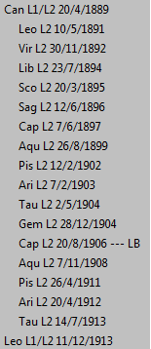
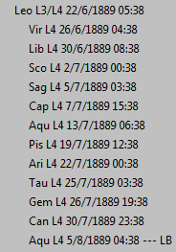
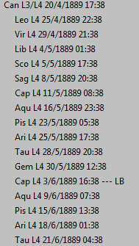
Uvažujme příklad Bodu Štěstí v Rakovi v Hitlerově horoskopu na 3. st. Raka (viz radix níže). Používám pro lepší přehlednost egyptský kalendář. Rakovi vládne Luna, která poskytuje 25 let. Po Rakovi následuje Lev, vládce Slunce, čili další perioda bude mít 19 let atd. Vždy se tedy postupuje směrem k dalšímu znamení. První úroveň je vždy modifikována malými léty té které planety, čímž dostaneme základní interval. Těch 25 let se musí rozdělit do 2. úrovně, kdy na místo let se uvažují měsíce malých let, čili Rak začíná 20. dubna 1889, po něm následuje Lev, čili vládce Slunce začíná 10. 5. 1891 (zde je ten rozdíl oněch 25 měsíců), Slunce přebírá iniciativu na dalších 19 měsíců, následuje Panna, vládce Merkur, tj. 20 měsíců od 10. 5. 1891, což je 30. 11. 1892 atd. Viz obrázek vlevo nahoře. Je patrný tento sled: Rak (hlavní perioda), následují podperiody: Lev, Panna, Váhy, Štír, Střelec, Kozoroh, Vodnář, Ryby, Beran, Býk, Blíženci, Kozoroh, Vodnář, Ryby, Beran, Býk. Následuje hlavní perioda Lva (vládce Slunce, tj. 19 let). Vidíme, že jakmile jsme v krocích došli do Blíženců, tak nenásleduje Rak, kterým jsme začali, ale Kozoroh, který je v opozici, tzn., že došlo k uvolnění z vazby. Nyní se musíme dostat do další úrovně, do třetí a posléze do čtvrté. Situaci dokládají obrázky vpravo. Vidíme, že perioda Raka se dále rozdělila do třetí a čtvrté úrovně. Třetí je výchozí, tzn. Rak, pak následuje 3. úroveň Lva (22. 6. 1889), načež čtvrtá úroveň jemněji rozděluje právě třetí úroveň – Raka – resp. 20. 4. 1889 17:38 UT (třetí úroveň), následuje Lev – 25. 4. 1889 22:38 UT (čtvrtá úroveň).
Třetí úroveň je založena na tom, že malé roky ve formě měsíců se vydělí 12. Příklad Luna: 25 měsíců / 12 = 62, 5 dne (360 dní/rok – egyptský kalendář). Valens ve své IV. knize přikládá přehlednou tabulku, kterou zde dávám k nahlédnutí.
Planeta | I. úroveň | II. úroveň | III. úroveň | IV. úroveň
Slunce | 19 let | 19 měsíců | 47,5 dne | 3 d 23h
Luna | 25 let | 25 měsíců | 62,5 dne | 5 d 5 h
Saturn (Kozoroh) | 27 let | 27 měsíců | 67,5 dne | 5 d 15 h
Saturn (Vodnář) | 30 let | 30 měsíců | 75 dní | 6 d 6 h
Jupiter | 12 let | 12 měsíců | 30 dní | 2 d 12 h
Mars | 15 let | 15 měsíců | 37.5 dne | 3 d 3 h
Venuše | 8 let | 8 měsíců | 20 dní | 1 d 16 h
Merkur | 20 let | 20 měsíců | 50 dní | 4 d 4 h

Nyní když je jasné, jak se jednotliví vládci času určují, lze přistoupit k dalšímu využití.
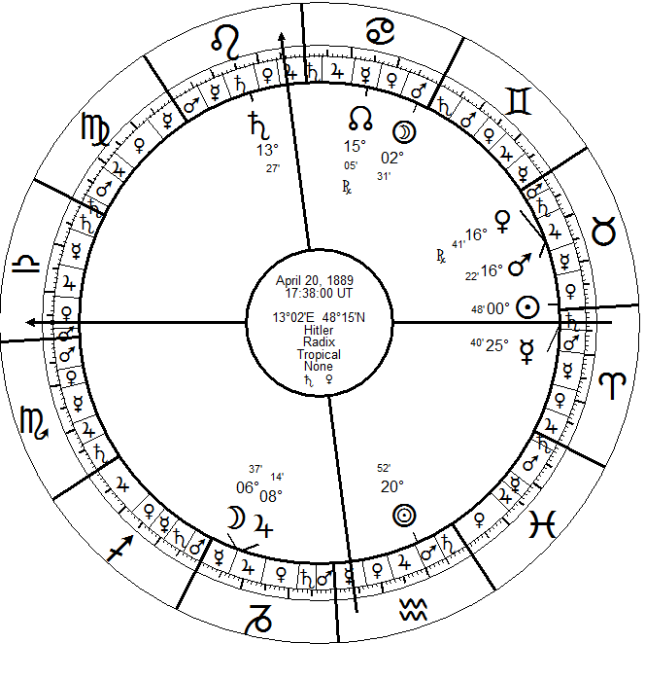
V zodiakálním uvolnění se používají domy v rámci celých znamení, jakož i aspekty přes celá znamení. Konjunkce nebyla považována za aspekt (planety v jednom znamení). MC lze tedy nalézt kdekoli od 9. do 11. domu, ASC je vždy umístěný na dolní hemisféře, DSC na horní hemisféře, dům a znamení jsou rovnocenné. Viz třeba příklad Adolfa Hitlera.
Na obrázku je vidět, že ASC určuje první dům, tj. Váhy, 12. dům je Panna, 11. dům je Lev, 10. dům je Rak atd. Aspekty přes celá znamení, tedy Luna s Jupiterem je v trigonu na všechny planety v Býkovi. Merkur je v kvadratuře na Jupitera s Lunou, v trigonu na Saturna. Saturn je v kvadratuře na všechny planety v Býkovi. Tímto jsou myšleny aspekty přes celá znamení a domy v rámci celých znamení. Čili v této technice se nemusíme obávat orbisu. Konjunkce bývá někdy označována jako spojení, kdežto aspekt jako svědectví. Můžeme říci, že sextil je aspekt stejného pohlaví (mužské/ženské), kvadratura - stejná kvadruplicita, trigon – stejná triplicita a pohlaví, opozice – stejná kvadruplicita a pohlaví. Aspekty byly chápány jako vztah planet, čili povaha planety je důležitější než samotný aspekt. Kvadratura mezi Jupiterem a Venuší nevytvoří příliš zla, kdežto trigon vytvoří harmonii. Dalším helénistickým kritériem byl kvinkunx, i kdy helénští astrologové měli pro tento „aspekt“ název „averze“, což byla nejhorší možná kombinace, zejména pokud se „odvrací“ dispozitor nějaké planety. U Hitlera vidíme Lunu v Kozorohovi a Saturn ve Lvu, čili tady je averze, ona svého vládce „nevidí“. Jinak řečeno – planeta je v averzi, pokud nevytváří Ptolemaiovský aspekt vůči druhé planetě, nebo domu. Sextily do místa averze nepomáhají, kdežto škůdci v averzi nedělají žádnou škodu.
Zastavme se u kvadruplicit a uvažme dále horoskop Hitlera. Zajímá nás Býk, kde je několik planet. Počítejme od Býka, kde jsou další vládci kvadruplicity, čili opozice (7. dům - DSC) je Štír (další pevné znamení), a nyní nám zbývají 2 kvadratury (analogicky meridián) – vůči Býkovi je v kvadratuře v Lev (IC – další pevné znamení) a Vodnář (MC – další pevné znamení).
Záměrně jsem výše vypsal tento systém, protože v helénistickém pohledu hrály důležitou roli domy vůči PF. Opět Hitler – Bod Štěstí v Raku, Luna v Kozorohu, čili v důležitém axiálním domě (největší síla), stejné kvadruplicity (kardinální) a stejného pohlaví (ženské), ve spojení (tělesně) s Jupiterem a se svědectvími z 11. domu vůči PF (Býk - harmonický dům, Dobré Štěstí) - to z horoskopu dělá královský horoskop. Dávalo se přednost vládci hranice, kterým je Mars, a ten je opět dobře nakonfigurován v domě vůči PF. Z pohledu PF je v domě jedenáctém (harmonický), čili uvažujeme následné domy o stejné triplicitě (Rak => Mars je v Býkovi) a pohlaví (ženské). Máme zde tělesné spojení Venuše a Slunce a několik svědectví, jednak ze 7. domu vůči PF (trigon – Jupiter, a Luna) a kvadraturu Saturna z 2. domu vůči PF. Z toho je jasné, že nemůže jít o prostého člověka. Mars už něco říká o základním naturelu (vojenský diktátor), v sedmém domě (kancléř). Nicméně Mars je mimo sektu, hraniční vládce PF, Luna coby vládkyně PF je taktéž mimo sektu, a Venuše která je vlastně posledním vládcem triplicity Raka (Vody) je taktéž mimo sektu. To jsou všechno aspekty, které říkají, ano, velká kariéra, ale se špatným koncem – osudové zvraty (opačná sekta). Tím se odtáváme k dalšímu kritériu v helénském pojetí – sektě (řezu).
V podstatě jsou planety rozděleny do dvou týmů, z nichž jeden je noční, druhý denní. Denní planety jsou Slunce, Jupiter a Saturn, noční jsou Luna, Mars a Venuše. Merkur dle toho, zda vychází před nebo za Sluncem, čili pokud před, je orientální, tudíž denní, zatímco pokud za Sluncem je okcidentální, tedy západní, tudíž noční. O denní sektu se jedná, pokud vidíme, že Slunce je nad obzorem, pokud tomu tak není, je pod obzorem, jde o sektu noční, kterou táhne Luna. Tou rozhodující osou je osa ASC – DSC. Sekta není považována jako kvantitativní síla planety, ale dalo by se říci, že planeta ve své sektě je ve „svém oboru“.
Dobroděj ve své sektě se bude snažit dát ze sebe to nejlepší v rámci své sekty, byť dobroděj mimo sektu může také se projevovat harmonicky, třebaže v menší míře, ale jeho síla je již zadržena nebo potlačena, nedává ze sebe to nejlepší. Škůdce ve své sektě je něco jako „vymahač“, působí jako ochránce proti zlu, výzvy a překážky jsou překonatelné, analogicky škůdce, který je v rozporu se sektou, a není důstojný (helénští astrologové uvažovali důstojného škůdce mimo sektu za mimořádně silného – viz třeba Saturn v Kozorohu v nočním horoskopu atd.), bude se projevovat jako zdroj obtíží a strádání, a pokud není alespoň v aspektu (svědectví) harmonickém, pak zvyšuje zlo a negativní stránku planety. Dignita (důstojnost) také hraje svou roli.
Chápu problematiku tak, že planeta v rámci svého království (své dignity) může čerpat z vlastních zdrojů. Domicilní planeta dává průchod jak dobrému, tak zlému, v plné palbě, na základě její další dispozice (aspektu), ale není zde záruka, že energie bude vyloženě kladná nebo záporná. Mít planetu v domicilu neznamená automaticky její blahodárný vliv, o ten se snaží teprve planeta povýšená, protože ta dává ze sebe to nejlepší, v celé své kráse (pokud není třeba spálená). Nicméně - setkal jsem se nejednou s případem Luny v Býkovi ve 2. domě, kdy lidem skutečně bylo finančně přáno, ale pokud byli svědci špatní, pak o to přišli, ale toho maxima se dotkli. Metaforicky Luna zde poskytla to nejlepší, ona dala tomu na rozdíl od domicilu tvar a smysl (tady se to dobře chápe u Marse v Kozorohu), což u domicilu není, tam není ten směr resp. účel. Ale lunární zaměření se nemění, protože jsme ve fixním znamení, a to znamená neměnný stav, jak dobrého, tak zlého, s tímto se nedá bojovat - je to "napevno", proto se třeba uchýlí k psaní kuchařek (pořád je tady snaha vydobýt z Býka, co se dá), nebo k parfémům a salónům, ale výsledek bude vždy podle svědčících planet.
Z toho všeho se dají vyvodit základní poznatky. Pro denní horoskop bude největším dobrodějem Jupiter, Venuše nebude tolik prospěšná, protože je v rozporu se sektou (je noční), Saturn bude méně zlomyslný, neb je v rámci sekty, tedy jeho zlo se mírní, Mars je však v rozporu se sektou, proto v denním horoskopu zastává toho většího škůdce. V noci bude působit silněji Venuše, Jupiter bude působit méně, Mars naopak je ve své sektě, je tedy oním škůdcem, který bude méně „zlobit“, kdežto Saturn bude tím horším škůdcem. Merkura je třeba nejdříve zařadit do sekty podle vztahu vzhledem ke Slunci a posléze uvážit jeho aspekty, které více napoví – zejména s dobroději nebo škůdci. Chce to vzít na vědomí, že dobré a zlé, jak je uvedeno, nemá tolik co dělat s morálkou, ale s konvencemi, které jsou zabarveny zejména prostředím. Tohle spíše kategorické hodnocení odporuje některým dnešním moderním proudům, přirozeně. Uspokojující kariéra, šťastné vztahy, zdraví, potomci, tady vidíme zejména to „dobré“, kdežto rubovou stranu vnímá veřejnost jako znevýhodnění, jako situaci špatnou a nežádoucí. Z těchto základních pouček se usuzovalo, zda planeta má kredit k tomu, co slibuje, nebo nemá, zda dojde k úspěchu a naplnění, nebo zda „žádost“ nebude vyslyšena, nenašla se žádná polehčující okolnost, žádné svědectví, a proto se planeta nemůže projevit.
Další pomocnou technikou jsou profekce, ve kterých se uplatní chronokratoři určení zodiakálním uvolněním. Valens píše o operativním roku a způsobu frakcí.
Profekce jsou nejstarší, nejdůležitější a nejjednodušší prediktivní technikou, kterou upřednostňovali zejména helénští astrologové. Každá predikce začíná správným pochopením horoskopu. Hodně astrologů dnešní doby nedá dopustit na tranzity, kterou jsou vykládány sólo, a jsou tak nejběžnější predikcí. Nicméně v klasické astrologii byly tranzity chápány jako povrchní a nepříliš důležité, a pokud do toho nebyly zapojeny planety - „nějakým“ způsobem aktivované, pak tranzit nebyl tím tažným koněm v astrologii (důraz byl kladený i na stejnou šířku). Tranzity se jevily jako němé, protože ta která planeta nebyla vládcem času – chronokratorem. Aktivované planety jsou planety, které jsou vládci času, v tom daném období.
Dnes se již ví, na základě dochovaných pramenů, že profekci prokazatelně používali astrologové jako Manilius, Dorotheus, Valens, Ptolemaios, Pavel Alexandrijský, Maternus, Héfaistión Thébský, Masha'allah, al-Tabari, Albumasar, al-Qabisi atd. Na základě tohoto výčtu si lze udělat obrázek o tom, jakou váhu klasická astrologie přikládala (ne všichni klasičtí astrologové ji používají), protože Kepler píše, že nenalézá analogii v přírodě, proto ji nepoužívá.
Každý bod v horoskopu může být uplatněný v profekci, ale na prvém místě je profekce ASC. Žádný jiný prvek v horoskopu intimněji nereprezentuje vlastníka horoskopu. ASC je tím místem, kde stoupají nad obzor planety, čili analogicky je to pro člověka bod, který ukazuje touhu projevit se směrem ven, ze Země nahoru k nebi.
Pro ilustraci, pokud se někdo narodil se Štírem na ASC, pak Štír je tím prvním místem (domem) a Mars je prvním pánem času pro 1. rok dotyčného, dnes se tomu říká vládce roku. Profekci lze dělat i pro lunární návraty, nejenom pro solární návraty. Jakmile dojde k solárnímu návratu, začíná druhý rok, vládcem času bude Jupiter, protože ASC se posunul do Střelce. ASC vstupuje do domů (profekce se taktéž uvažuje v rámci domů celých znamení), čili lze si to představit jako osobu, která vstupuje do domů. Planety v místech (domech) se přímo setkají s ASC (osobou) a budou dohlížet na ASC.
Valens taktéž uvažuje zejména profekci ASC, ale doplňuje profekci Světla, které táhne sektu. Valens přímo definuje planetu jako vysílač a přijímač.
Vezměme si příklad, který uvádí Valens: „Abychom mohli učinit učený začátek, uvažujme tento horoskop: Slunce, Merkur ve Vodnáři, Luna ve Štíru, Saturn v Raku, Jupiter ve Váhách, Venuše v Kozorohu, Mars a ASC v Panně. Vyšetřujeme 35. rok. 35 vydělíme 12, což dává za výsledek 24, zbytek 11.“ Prvky se musejí posunout o 11 znamení, takže ASC v Panně se dostává do Raka (vůči Panně je Rak na 11. místě – pravý sextil), jinak řečeno ASC předává Saturnovi. Saturn začínal v Raku a 11. dům od Raka je Býk – pravý sextil, jinak řečeno Saturn předává Venuši atd. Předáním planet a ASC se Valens zabývá více. Např.: Slunce předává Saturnovi – přináší špatný rok. To naznačuje nezaměstnanost, nezdary, nepřátelství a odmítnutí, zranění, konflikty se staršími či nadřízenými osobami, povstání nižších tříd, nemoci a oční nemoci, vzestupy a pády obživy, děsivé otřesy, smrt otců nebo mužů, odsouzení a uvěznění. Slunce předává Jupiterovi – označuje skvělý rok. Otec získá vysokou hodnost, dobré spojení s nadřízenými, prosperita, dárky, prominentní zaměstnání, kanceláře, plození dětí, manželství, přivedení různých podniků k uskutečnění, úspěch, ale také velká očekávání. Z toho je patrno, jak se k tomu přistupovalo, čili se uvažovaly archetypy planet ve vzájemném spojení.
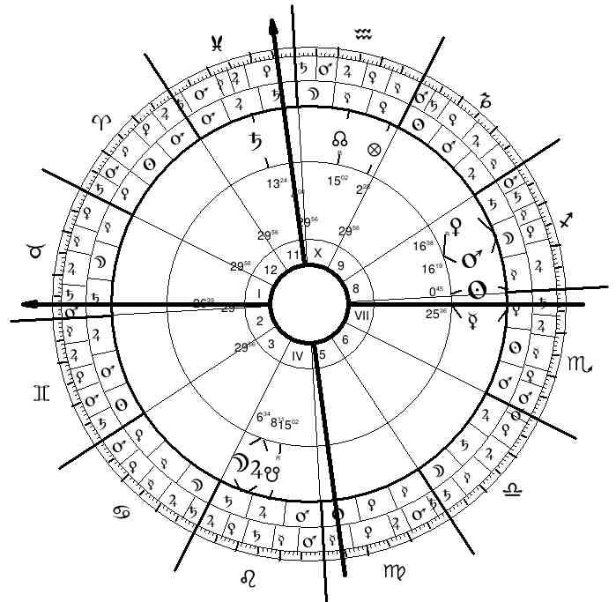
Opět se vracím k horoskopu Adolfa Hitlera a uvažuji, jakou měl solární profekci na událost zvolení kancléřem – 30. ledna 1933, s níž budu pracovat pro zodiakální uvolnění Ducha (kariéra).
Hitler oslavil poslední narozeniny před světským povýšením 20. dubna 1932. Profekce vypadá takto:
Víme, že Hitlerův horoskop je denní, tedy sektu táhne Slunce. Profekční Slunce je ve Střelci, čili Jupiter přijímá přenos Světla sekty a stává se tak důležitým chronokratorem, který byl vyhodnocený na základě profekce Světla sekty. Slunce je vysílač, Jupiter přijímač, jinak řečeno Slunce předává Jupiterovi. Z druhé strany je patrno, že Jupiter je ve Lvu, čili Jupiter předává Slunci. V této profekci jsou vůči sobě samozřejmě v recepci. Z efemerid na rok 1933, 30. leden, vím, že Jupiter byl na 23. st. Panny (R). Valens zdůrazňuje, že je třeba předvídat tranzit planety do místa profekce. Vidím, že Jupiter je v trigonu vůči profekčnímu ASC, čili je ve stejné triplicitě a pohlaví. Dále tranzitní Slunce (dispozitor Jupitera profekce) bylo v době zvolení na 10. /11. st. Vodnáře. Opět je třeba se podívat, zda je nějaký aspekt. Ano, je – opozice na 9. st. Vodnáře Jupitera, jinak řečeno právě nyní dochází k tomu předávání mezi Sluncem a Jupiterem. Slunce je v 10. domě profekce, ve stejné kvadruplicitě s ASC. Tím jsou aktivováni chronokratoři sekty Světla.
Vládcem roku byla Venuše, neboť profekční ASC je v Býkovi, jinak řečeno ASC předával Venuši, ale také Slunci a Marsu. Slunce, Mars a Venuše jsou ve Střelci, čili opět se dostáváme k Jupiterovi coby vládci času. Podívejme se, kde byli tranzitně Venuše a Mars. Venuše byla na 20. / 21. st. Kozoroha a Mars na 20. st. Panny. Hned je patrno, že se pohybujeme opět ve stejné triplicitě a pohlaví vůči ASC resp. Venuše je v 9. domě profekce, Mars je v 5. domě profekce, čili jde o trigony vůči ASC. Také je vidět, že tranzitně jsou spolu v aspektu Jupiter a Mars, s nimž je v trigonu Venuše.
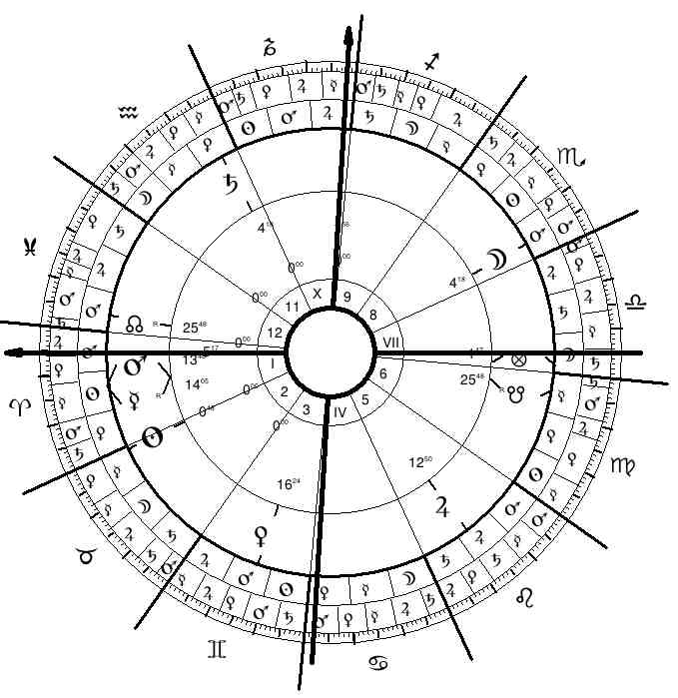
Doplňme nyní situaci solárem (1932) pro Berlín a srovnejme situaci s profekcí. Profekční Slunce, Mars a Venuše, jemuž předával profekční ASC, jsou v devátém domě soláru, který byl tradičně spojován s domem králů, a jsou opět ve stejné triplicitě a pohlaví se solárním ASC, vůči němuž je v trigonu i chronokrator sekty Světla Jupiter ve Lvu v 5. domě soláru.

Přistupme nyní k zodiakálnímu uvolnění Bodu Ducha, neboť Bod Ducha prezentuje kariérní vzestup a věci, o které dotyčný usiluje, abychom si mohli najít vládce času v době, kdy Hitler převzal kancléřství coby jeho šéf – 30. leden 1933.
Připomeňme si Hitlerův radix, v němž vidíme, že Bod Ducha je na 21. st. Vodnáře. Bod Štěstí je na 3. st. Raka. Zastavme se ještě u profekce a uvažme, ve kterých domech vůči Bodu Ducha jsou profekční prvky. Hned vidíme, že Slunce, Mars a Venuše jsou v 11. domě od Ducha (Střelec), načež profekční ASC je ve stejné kvadruplicitě s Bodem Ducha (Býk). Nyní uvažme domy Ducha pro solár, abychom situaci více individualizovali, neboť profekce se opakuje (12 let). Slunce je samozřejmě v Býkovi, jako každý solární návrat, nicméně je zde stejná kvadruplicita s Býkem, axiální 4. dům, což platí i pro profekční ASC, který je v Býkovi. Solární Mars je v Beranu, čili ve stejném pohlaví (mužské), solární Venuše je v Blížencích, vůči Duchovi je ve stejné triplicitě a pohlaví a solární Jupiter je ve Lvu, ve stejné kvadruplicitě s Duchem (7. dům). Solární ASC je v Beranu, čili platí stejné pohlaví. Hraničním vládcem Ducha je Mars, který hodnocený již byl, vládcem Saturn, který je v soláru ve Vodnáři, tedy ve stejném znamení jako Duch radix. Solární Saturn je tak v 10. domě profekce, čili zase ve stejné kvadruplicitě s profekčním ASC. Hned je patrno, že vládci jsou dobře umístěni vůči Duchovi.
Profekce Ducha – Hitler oslavil poslední narozeniny v roce 1932. 1889 – 1932 = 43 / 12 = 3 (36) zbytek 7 (210 st.). O sedm znamení se posune Duch (21. st. Vodnáře), nová pozice profekční = 21. st. Panny, přičemž do tohoto místa tranzituje v době povýšení Hitlera na kancléře hraniční vládce 21. st. Panny – Jupiter -, který je na 23. st. Panny, jak již víme – viz výše, čímž je splněna podmínka, že do místa profekce je analogický tranzit, jak píše Valens. Jupiter je taktéž důležitým chronokratorem, kterého jsem již vypsal výše, a ovládá důležitý 9. solární dům (v profekci je ve Lvu, v němž je i v soláru), přičemž máme v profekci předání mezi Jupiterem a Sluncem, což Valens hodnotí jako dobu vhodnou k velkým poctám a povýšením. Nyní již k samotnému zodiakálnímu uvolnění pro 30. leden 1933.
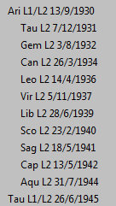
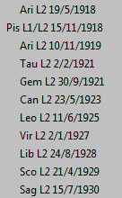
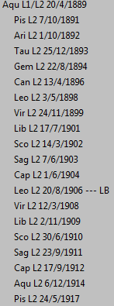
Začínáme uvolňovat Ducha, který je na 21. st. Vodnáře, čili první perioda potrvá 30 let (Saturn, pouze připomínám, že pro Kozoroha platí 27 let, opět používám egyptský kalendář), druhá perioda potrvá 12 let (Ryby/Jupiter) atd. Situaci dokládají obrázky vpravo. Ihned identifikujeme 1. úroveň Beran (13. 9. 1930), druhou úroveň Blíženci (3. 8. 1932).
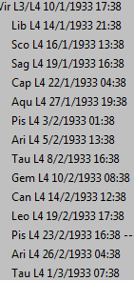
Někteří astrologové nedělají již další úrovně, počítají se dvěma chronokratory, ale já zde ještě udělám další zpřesnění resp. vymezení periody 2. úrovně, kterou přikládám na obrázcích, viz níže.
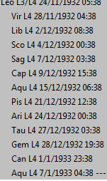
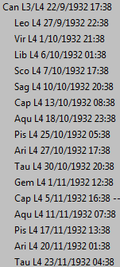
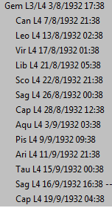
Třetí úroveň modifikuje Panna (10. 1. 1933), poslední, čtvrtou Vodnář (27. 1. 1933). Tím jsou určeni vládci času, chronokratoři, na základě zodiakálního uvolnění Bodu Ducha, který reprezentuje kariéru a záležitosti, o které se musí jedinec nějak zasadit – činnost směřuje směrem ven.
Takže jsme se dostali k 1. úrovni, kterou určuje Beran (13. 9. 1930), ke 2. úrovni, jež je modifikována Blíženci (3. 8. 1932), načež Blíženci se dále zpřesnili 3. úrovní, které vládne Panna (10. 1. 1933), zbývá poslední 4. úroveň, jíž zabarvuje Vodnář (27. 1. 1933). Vládci tedy jsou Mars, Merkur; Merkur a Saturn.
Zkonfrontujme, jak si prvky stojí vůči Duchu a PF. Vůči Duchu je Mars ve stejné kvadruplicitě, čili v axiálním domě, Merkur je ve stejném pohlaví vůči Duchu a Saturn je ve stejné kvadruplicitě vůči Duchu, v silném axiálním domě (7). Vůči PF je Mars ve stejném pohlaví (11. dům), Merkur ve stejné kvadruplicitě (10. dům) a Saturn následuje úhel vůči PF. Všimněme si Blíženců v 9. domě - dům králů.

Zde nejsilněji působí náhodný vládce 7. domu (Štír – Mars), v němž je Merkur (potvrzuje chronokratory zodiakálního uvolnění), kdežto Saturn ovládá v profekci 9. a 10. dům a sám je v 11. domě, vůči Merkurovi je v trigonu, což bude vždy, ale aspekt se nejvíce zúročil nyní. Duch je v profekci na 21. st. Panny, vůči němu je Mars v axiálním domě, Merkur v domě stejného pohlaví a Saturn v axiálním domě stejné kvadruplicity.
Solární horoskop je taktéž výmluvný. Mars s Merkurem v tělesném spojení v prvém domě (první dva chronokratoři) ze zodiakálního uvolnění, přičemž Mars vládne solárnímu ASC, a Saturn je s nimi v sextilu z 11. domu. Není nezajímavé, že ASC solární je podpořený oběma dobroději, sextilem Venuše a trigonem Jupitera, což platí s orbisem zejména pro první dva chronokratory Marse a Merkura s orbisem, přičemž Jupiter ovládá 9. dům a Venuše 7. dům, přičemž tyto domy jsou analogicky pro Hitlerovu funkci jistě nejdůležitější.
Hitlerův radix považuji za funkční, neboť pokud uvážíme Saturna coby signifikátora 10. domu (Placidovy domy) na 14. st. Lva a meridián na 5. st. Lva, tak rozdíl je 9 stupňů. Víme, že Saturn poskytuje 57 let. Převedením 14 st. na míru časovou, dostaneme 56 minut. Pokud vydělíme 57 let 12, dostaneme 1 hodinu, která se rovná 1710 dnům, čili oněch 56 minut dává 1596 dnů, které se musejí odečíst od maxima Saturna, což dává 52 let 6 měsíců 24 dní, což je rok 1941, jež se rovná Hitlerovu maximu moci, kterou držel, pak již to začíná jít dolů (východní fronta). Zatímco, pokud uvážíme vzdálenost Saturna a ASC, což je 73 st., které se v míře časové rovnají 4 hodinám a 52 minutám (4 hodiny = 6840 dní + 1482 dní), což nám dává 8322, které se opět odečítají od maxima Saturna, se dostáváme k 33 rokům 10 měsícům 18 dnům, jinak řečeno k pivnímu puči coby prvnímu pokusu o uchvácení moci (Saturn/10); mírná diference je odvislá od ASC.

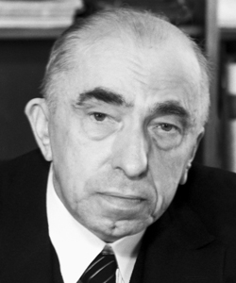
Osobnost Emila Háchy
Emil Hácha se narodil v Trhových Svinech 12. července roku 1872. Na stránkách pana Pavla Turnovského lze najít i čas resp. 19:00 MČ tedy 18:01:28 UT, kterýžto čas jsem se pokusil rektifikovat v bloku - viz níže -, jestli jsou události podepřeny vhodnými primárními direkcemi os vůči promittorům.
Otcem byl Josef Hácha (1832 – 1884), tehdy kontrolor při c. k. berním úřadě ve Svinech, matkou byla Marie Háchová (1837 – 1914) rozená Klausová. Otec, později berní, byl podle pramenů osvícený, probudilý a rozšafný muž, který spolu se svou manželkou, mírnou, dovednou hospodyní, dovedl synu Emilovi a jeho bratrovi o dvě léta mladšímu, Theodoru, poskytnout pevný základ výchovy a vzdělání. Jakmile Emil dospěl školního věku, mohl vstoupit hned do druhé třídy.
Roku 1882 byl Emil Hácha přijat na Jirsíkovo gymnázium v Budějovicích. Když pan berní Hácha v Emilově jedenáctém roce zemřel, přesídlila paní Háchová do Budějovic a ubytovala se s chlapci v domě přímo proti budově gymnázia.
Na rozdíl od jiných spolužáků byly mimoškolní zájmy Emila Háchy vyplněny studiem, sebevzděláním a ušlechtilou četbou. Také do němčiny nejprve vnikal četbou, a potom stykem s rodinou statkáře dr. Engelmayera, u něhož se také naučil vybroušenému chování a vystupování, které mu potom při jeho rozsáhlých a vysokých společenských stycích bylo k značnému užitku. Jistoty způsobů ve styku s významnými lidmi nabyl ostatně Hácha také v rodině budějovického továrníka Hardtmutha, kam byl jako sextán profesorským sborem doporučen za učitele češtiny a kam vedle jiných význačných hostů docházel také kníže Schwarzenberg.
Vedle němčiny naučil se Emil Hácha i francouzsky a anglicky, učil se též rusky, slovinsky a polsky.
Po maturitě roku 1890 se s matkou a bratrem odstěhoval do Prahy a vstoupil na právnickou fakultu. Již ve 23 letech měl složeny všechny právnické zkoušky, a to vesměs s vyznamenáním, a roku 1895 dosáhl doktorátu.
V prvních letech pražského pobytu se spřátelil se svou sestřenicí Marií Klausovou. Z přátelství mladé dvojice se vyvinula hluboká náklonnost, a když potom Emil Hácha ve službách zemského výboru pevně nastartoval svou kariéru, uzavřel s Marií Klausovou sňatek, který byl posléze požehnán dcerou Miladou coby jediným potomkem.
Prvním zaměstnáním dr. Emila Háchy bylo místo koncipienta u dr. Sobičky, který měl rozsáhlou praxi u vysokého kléru a při správě církevních statků, načež roku 1898 dr. Hácha vstupuje do zemského výboru. Přijetí do těchto služeb bylo pro každého právníka vyznamenáním, zemské úřednictvo mělo totiž znamenitou odbornou pověst a zemský maršálek kníže Jiří Lobkowicz pro ně vybíral jen nejschopnější uchazeče.
Již jako koncipista zemského výboru věnoval dr. Hácha mnoho pozornosti srovnávacímu právu správnímu a tomuto zřeteli byl také věnován tehdejší jeho pobyt v Anglii. V 387 letech byl dr. Hácha jmenován členem komise pro státní zkoušky státovědecké a habilitoval se jako soukromý docent pro srovnávací správní právo.
Vědeckou činností se kvalifikoval dr. Emil Hácha tak, že byl vysílán do Vídně jako úřední zástupce zemského výboru před vídeňským správním soudem. Získal si i tam pověst znamenitého právníka a byl vyzván, aby se ucházel přímo o členství vídeňského správního soudu. Byl tam potom povolán v hodnosti dvorního rady ve věku pouhých 44 let. To bylo opět mimořádným vyznamenáním.
Od posledních měsíců roku 1918 přejímal dr. Hácha agendu vídeňského správního soudu, pokud se týkala českých věcí, pro nově zřizovaný pražský Nejvyšší správní soud. Do tohoto soudu byl pak jmenován jako senátní prezident a organizoval jej spolu s jeho prvním prezidentem dr. Pantůčkem. Odborné i jazykové znalosti již předurčovaly dr. Háchu k tomu, aby zastupoval Nejvyšší správní soud na mezinárodním fóru, při právnických sjezdech a poradách v cizině, stejně jako při mezinárodně-právních jednáních. Stálý rozhodčí soud v Haagu zvolil dr. Háchu svým členem.
Po smrti dr. Pantůčka roku 1925 byl dr. Emil Hácha jmenován prvním prezidentem Nejvyššího správního soudu v Praze, čímž se završovala jeho životní cesta coby kariérního soudce.
Hácha nebyl činný pouze a jen v činnostech vědeckých resp. úředních, nýbrž měl také sklony umělecké a literární. Přeložil Povídky z Indie od R. Kiplinga a společně se svým bratrem humoristickou prózu Tři muži ve člunu od Jerome Klapky. Z češtiny do němčiny přeložil několik svazků Soupisu památek uměleckých a historických. Byl také sekretářem české sekce Moderní galerie i společného kuratoria. Za pobytu v Anglii věnoval mnoho času návštěvám galerií a uměleckých sbírek coby sběratel, který ve své vile v Praze měl mnoho vzácných a cenných předmětů jak z knižní produkce, tak malby, exlibris, keramiky, nábytku, děl lidového umění, grafiky atd. Za přátelé měl výtvarníky, architekty a malíře: Josefa Fantu, Jansu, Hynaise, Schwaigra, Boettingra, Švabinského, Šimona, Nechlebu a Silovského; ze sochařů Myslbeka a Štursu.
Jeho ekonomická síla nebyla naroveň s Porgesy, nebo Baťou, přesto náležel mezi dobře situovanou pražskou úřednickou honoraci. Hácha usiloval o to, aby zajistil zejména svou rodinu.
Emil Hácha nebyl politicky činný, s Masarykem a poté s Benešem udržoval pouze a jen styky výlučně formální, které byly podmíněny jeho funkcí prvního prezidenta Nejvyššího správního soudu v Praze.
Když dr. Hácha roku 1914 ztratil maminku a roku 1938 manželku, zůstal sám s dcerou. Milada Rádlová – Háchová mu byla věrnou oporou v nejtěžších chvílích jeho života, které následovaly, byť se v roce 1938 rozvedla se svým manželem, což také těžce nesl samotný Hácha, který již myslel na penzi a klid.
Hácha velmi bedlivě sledoval situaci se znepokojením, kdy Československo bylo Západem prodáno, tzv. Mnichov, kdy Československo přišlo o třetinu území, aby se v Evropě udržel mír.
Edvard Beneš záhy opustil potápějící se loď coby její kapitán jako první a 30. listopadu 1938 byl dr. Emil Hácha jednomyslnou volbou politických zástupců českého národa postaven v jeho čelo coby osoba, která je apolitická a má již nějaké zkušenosti s vedením větší instituce. Tento krok byl tím největším krokem, jakého se Hácha dopustil. Svého kroku posléze litoval až do konce, přičemž původně přijal tohle břímě poněkud sentimentálně s vidinou toho, že jde o jakési přechodné období, než se najde někdo mladší.
V Háchově životě posléze rozehrál březen roku 1939 další karambol, neb byl 14. března 1939 pozván do Berlína, kde s ním bylo kulisově nakládáno jako s relevantní osobou. Hitler přijal Háchu něco po půlnoci 15. března, Hácha byl ve vědomí, že se bude jednat o Slovensku, které vyhlásilo samostatnost, nicméně Hitler byl v časovém presu a bez okolků Háchovi oznámil, že zločiny Československa neustaly ani po Mnichovu, takže wehrmacht začne s obsazováním českých zemí v 6:00.
Hácha improvizoval a zoufale hledal jakoukoli variantu, jak Hitlera od jeho záměru odradit. Pamětnice v pořadu „Prezident, který se nerad fotografoval“ uvádí, že Hácha měl před Goeringem klečet, prosit jej, když Goering prohlásil, že pokud nepodepíše dokument, tak nechá Prahu srovnat se zemí. Hácha nabízel okamžitou demobilizaci, Hitler byl neoblomný. Hácha se snažil obsazení své země zabránit, proto diskutoval, proto si nechal opakovaně spojit Prahu. Argumentoval, že bez čs. vlády nemůže o něčem podobném rozhodnout, Hitler pochopitelně zuřil, protože hrozilo totiž, že pokud Hácha nepodepíše, bude se čs. armáda tvrdě bránit a vypukne válka. A to se nacistům úplně tehdy nehodilo. „ Skoro se to stydím říci, ale proti každému českému praporu stojí jedna naše divize.“ To Háchu zlomilo definitivně a podepsal protokol, v němž čs. prezident a vrchní velitel armády „klade osud českého národa a země do rukou vůdce německé říše“.
Následující roky již byly v lajně antické tragédie, na jejímž konci Hácha umírá na dně psychických a fyzických sil. Několikrát svého lékaře prosil o jed, kterým by se sprovodil ze světa, neb věděl, že to nemůže dobře dopadnout, stal se loutkou, posléze již lidskou troskou, stranící se veřejného života. Není náplní této práce více se zabývat jeho kroky, nicméně prokazatelně signoval některé zákony výměnou za záchranu studentů a lidí v koncentrácích.
„Pokud by šlo jen o Háchu, tak by před nacisty hlavu nikdy nesklonil. Žádný z našich prezidentů se pro zemi neobětoval tolik,“ tvrdí historik Uhlíř.
Data ze života Emila Háchy

12. 7. 1872 – narození v Trhových Svinech
1. 9. 1882 – začíná studovat v Jirsíkově katolickém gymnáziu v Českých Budějovicích
1884 – smrt otce
1890 – 1895 – posluchačem práv UK Praha
1896 – promoce JUDr.
1895 – 1898 – advokátní praxe JUDr. Sobičky v Praze
1898 – 1916 – ve službách Zemského výboru království Českého
8. 2. 1902 – sňatek se sestřenicí Marií Klausovou
10. 1. 1903 narození dcery Milady
1910 – jmenován členem komise pro státní zkoušky státovědné
1906 – 1919 – sekretář kuratoria Moderní galerie v Praze
1914 – smrt maminky
2. 12. 1916 – jmenován dvorním radou správního soudního dvora ve Vídni
1911 – 1916 – členem stálého výboru českých měst a poradního sboru českých okresů
23. 11. 1918 – jmenován senátním prezidentem Nejvyššího správního soudu v Praze
20. 3. 1919 – jmenován druhým prezidentem Nejvyššího správního soudu ČSR v Praze
7. 8. 1920 – docentská habilitace pro obor srovnávacího práva správního na UK v Praze
22. 7. 1925 – jmenován prvním prezidentem Nejvyššího správního soudu ČSR v Praze
9. 2. 1938 – zemřela Háchova manželka Marie
24. 11. 1938 – penzionován
30. 11. 1938 – zvolen prezidentem Česko-Slovenska
1. 12. 1938 – jmenování nové vlády v čele s R. Beranem
14. – 15. 3. 1939 – cesta do Berlína a jednání s Vůdcem
16. 3. 1939 – vyhlášení Protektorátu Čechy a Morava
21. 3. 1939 – jmenoval výbor Národního souručenství
27. 4. 1939 – jmenoval novou protektorátní vládu s gen. Eliášem
1939 – 1941 – kontakty prostřednictvím generála A. Eliáše a B. Dohalského s odbojem a E. Benešem
22. 10. 1939 – odmítl slib Hitlerovi
1939 – 1941 – četné intervence u Neuratha o propuštění studentů vězněných od 17. 11. 1939 v Sachsenhausenu a rukojmích držených od 1. 9. 1939 v Buchenwaldu
1939 – 1942 – uvažoval opakovaně o abdikaci
1. 10. 1940 – uzavření celní unie s Německem a Protektorátem
1942 – zhoršování zdravotního stavu, stupňující se příznaky pokročilé arteriosklerózy cév mozkových se ztrátou vštípivosti
19. 1. 1942 – jmenování protektorátní vlády s J. Krejčím
20. 4. 1942 – odevzdal Heydrichovi jako dar k Hitlerovým narozeninám lazaretní vlak
9. 6. 1942 – se zúčastnil Heydrichova pohřbu v Berlíně, leden 1943 – Háchovi se podařilo zabránit vyslání českého vojska na frontu
19. 1. 1945 – jmenoval čtvrtou protektorátní vládu v čele s R. Bienertem pověřeným zároveň zastupováním Háchy
13. 5. 1945 – převezen z Lán do vězeňské nemocnice na Pankráci
27. 6. 1945 (20:50) umírá
Zdroj: Tomáš Pasák – Emil Hácha 1938 – 1945

Rektifikace – radix
(12. 7. 1872 18:01:28 UT Trhové Sviny)

Rektifikace času - 18:01:28 UT

Solar Fire nabízí několik možností aplikace TH:
- 17:42:10 UT (epocha 19. 10. 1871 3:56:14 UT)
- 18:10:19 UT (epocha 19. 10. 1871 15:25:30 UT) x
- 18:00:21 UT (epocha 22. 9. 1871 5:42:23 UT) x
- 18:26:42 UT (epocha 22. 9. 1871 17:11:40 UT)
Animodar:
Sygyzy 14. st. Raka (NOV)
5 + 3 = Luna, 2+1 = Merkur, 3 = Venuše, 3 + 2 = Mars, 4 = Jupiter
Luna ve svém dekanu, aspekt v rámci celých znamení; Merkur bez esencí, bez aspektu, Venuše ve své triplicitě, aspekt, Mars ve své hranici, aspekt, Jupiter bez esencí, bez aspektu. Mars je nejblíže ose a má nejvyšší esenciální dignitu, je Animodarem, jehož délka radix = délka ASC. Diference je pouze (!)13 minut, nový čas 18:00:33 UT, koreluje s TH – 18:00:21UT.
Lze taktéž uvážit antiscium některého vládce Sygyzy, Luna má antis na 23. st., Merkur na 21. st., Venuše na 11. st., Mars na 25. st., Jupiter na 24. st. Nejblíže je antis Venuše - 10°22´06´´; tato délka odpovídá MC = 10°22´06´´ Štíra s časem 18:09:30 UT, pročež i tento čas koreluje s variantou Hermovy váhy - 18:10:19 UT (epocha 19. 10. 1871 15:25:30 UT); diference 49 sekund.
Vettius Valens uvádí tento pohled v případě určení možností znamení na východním horizontu, že je třeba vzít dodekatemorion Slunce, od něhož je třeba uvážit levý trigon. Dodek Slunce je na 7°14´ Ryby, levý trigon je v Raku, od něhož je ve hře v případě denního narození buď ASC v Kozorohu (opozice), nebo v trigonech vůči Raku, tedy Štíru a Rybách. Pro noční narození by platila znamení opačná, tedy Rak, Býk a Panna. Hácha má horoskop denní sekty, proto by podle této varianty byly možnosti ASC v Kozorohu, Štíru nebo Rybách. Kozoroh odpovídá.

Primární direkce ASC a MC vůči promittorům (Ptolemaios)

Přistoupil jsem k primárním direkcím, zda naleznu odpovídající direkce na některé události ze života Emila Háchy, zda je horoskop v rámci tří stupňového orbisu (cca +-12 minut), protože pro mě nemá smysl uvažovat naprosto přesnou polohu ASC, když uvažuji domy v rámci celých znamení, ale zda je skutečně ASC v Kozorohu.

8. 2. 1902 – sňatek se sestřenicí Marií Klausovou
(18:05:16 UT – záchytný bod)
Solární Jupiter na ASC v trigonu na dir. Lunu (C). Luna vládce DSC, Jupiter 11. domu (změna společenského statutu). Solární Luna v Blížencích, odtud příbuzenský vztah? Ovládá ji Merkur, který je v 7. domě, MC (C) v hranicích Merkura.
Progresivní Luna v době svatby je na 7°36´ Štíra (na osmém stupni tranzituje osa uzlů), radix MC je na 8°04´36´´ Štíra (18:00:33 UT), je tedy v sextilu se solárním Jupiterem (dif. 1 st.).

10. 1. 1903 – narození dcery Milady
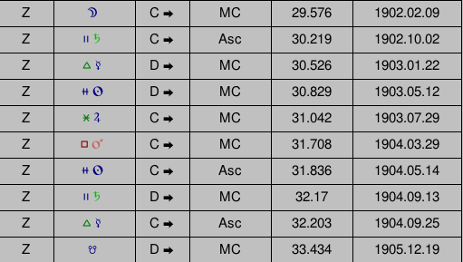
Uvážit by se dal trigon Merkura (vládce 5. domu), nebo kontraparalela Slunce (vládce 5. domu soláru + dispozitor Merkura radix), jehož musí ovládat Luna (Rak), která je v soláru na 6°55´ Štíra, čili na ose MC radix. Poslední možností by mohl být i sextil Jupitera, neboť solární Jupiter je na 15°06´ Vodnáře, čímž je vlastně na direkčním ASC (D) - 15°33´ Vodnáře. Rozhodnout by měl tranzit.
Začal bych progresivní Lunou (19°46´ Štíra), s níž je v sextilu tranzitní Slunce (19. nebo 20. st. Kozoroha). Direkční Slunce (C) - 20°52´ Blíženci - je v trigonu s tranzitním Jupiterem - 20°27´ Vodnáře. Vzhledem k těmto partilním aspektům bych se rozhodl pro kontraparalelu Slunce, jednak Slunce ovládá 5. dům soláru, jehož ovládá Luna, která je ze soláru na MC radix a v době narození progresivní Luna má aspekt se Sluncem.
Tranzitní Luna měla rozsah 10. ledna od 28. st. Býka do 13. st. Blíženců, čili interval její délky je v rozmezí direkčních os Háchy (přímá = opozice MC, trigon ASC, konverzní = opozice ASC, trigon MC), tedy hypoteticky by mohla být její Luna na některé z direkčních os Háchy.

30. 11. 1938 – zvolení prezidentem

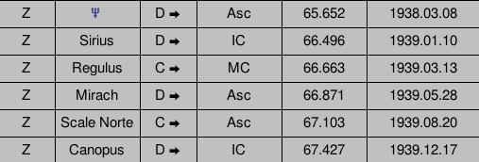

Zde jednoznačně je velmi nápadná stálice Regulus, která tradičně je spojována s vysokými úřady (královskými), nicméně funguje i Neptun, který je v soláru v 9. domě (dům králů, radix ovládá Venuše), který je v době zvolení tranzitně na 23°09´ Panny, čímž je v trigonu s direkční Venuší, která je na 22°46´Býka; Venuše ovládá MC solár, a je v soláru na 29°21´ Lva (opět Regulus), čili na direkčním MC (C), radixově je se Sluncem v konjunkci v 7. domě pod opozicí Saturna, což vykresluje věrně funkci, kterou převzal. Pomocný aspekt Merkura, který v době zvolení je na 29. st. Střelce, taktéž ukazuje tím směrem (ovládá DSC solár). Lze tedy uvážit jako promittora buď Regula, nebo Neptuna.
27. 6. 1945 18:50 UT – smrt
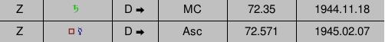
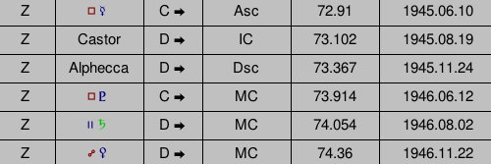

Solární 8. dům ovládá Saturn coby starý vládce Vodnáře, radix 8. dům ovládá Slunce, v radixu v opozici se Saturnem. Direkční Luna (D) na 0°42´ Kozoroha, solární Saturn na 2°56´Raka. Luna ovládá jak radix, tak solár ASC. V době smrti (18:50 UT) ASC na 1°09´ Kozoroha. Tranzitní Luna v opozici na radix Urana.
Nápadně zde působí Pluton. Tranzitní Pluton je na 8°51´Lva, je v kvadratuře s direkčním Marsem (C), který je na 8°56´ Býka. Direkční ASC (C) je na 8°13´ Štíra (kvadratura s tranzitním Plutonem, orbis 38´). Funguje i v direkci přímé, neb ASC je na 7°42´ Býka, ale s větším orbisem vůči tranzitnímu Plutonovi (1°09´).
Výše uvedené události korelují s promittory v rámci +- 3 st.

JUDr. Emil Hácha (12. 7. 1872 18:01:28 UT Trhové Sviny)
Vznik ČSR (28. 10. 17:59 UT Praha)
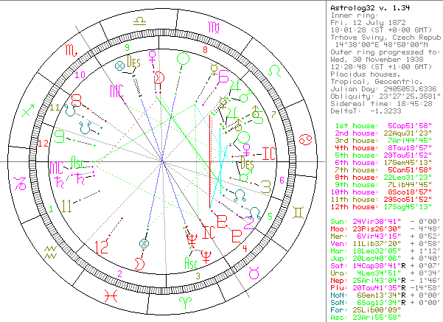
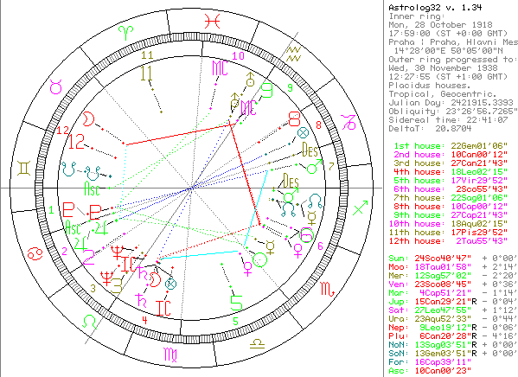
Udělal jsem si pro oba případy progresi na 30. listopad 1938, což je datum, kdy Emil Hácha se stal 3. prezidentem Československé republiky.
Háchův progresivní ASC je na 24. st. Berana, čímž je v sextilu na ASC radix ČSR (23. st.) a Urana radix ČSR v desátém domě (24. st.). Progresivní Jupiter Háchův je na 21. st. Lva, tedy je na IC radix ČSR (19. st.) – diference 2 st. Progresivní Merkur Háchův je na 7. st. Panny, progresivní MC je na 9. st. Ryb, je tedy opět na IC – diference 2 st.
Progresivní Luna ČSR (19. st. Býka) je v sextilu na Slunce a Venuši v Raku radix Háchy (20. a 21. st.) a míří na radix Plutona Háchy (ovládá MC), který je na 21. st. Býka. Rozhodující pro mě je tento aspekt: Progresivní Mars ČSR je na 5. st. Kozoroha, čili je na ASC (6. st. Kozoroha) Háchy. Důležitá analogie, protože Hácha má Štíra na MC a Mars je umístěný v 7. domě.
Je patrno, že Hácha začíná novou progresivní lunaci (úplněk – 29. prosinec 1938) na 25. st. Ryb, a do toho místa tranzituje vládce úplňku Neptun, který je na 24. st. Panny. Hácha má Neptuna v soláru v 9. domě. Důležitá je i progresivní Venuše ČSR na 24. st. Štíra, která je tak na tento bod v trigonu, Venuši má také Hácha v sedmém domě, v progresi v domě devátém, a tak začala nová životní cesta Háchy.
Nicméně 30. listopadu 1938 ještě stále je poslední progresivní lunací první čtvrť na 19. st. Střelce (13. květen 1932) u Háchy – DSC ČSR, kdežto u ČSR jde o první čtvrť na 19. st. Vodnáře (9. říjen 1932), načež progresivní Mars Háchův je na 19. st. Lva. Tím opět poukazuji na důležitost Marsu Háchy, a ve spojení s progresivním Marsem ČSR (5. st. Kozoroha) a radixovým ASC (6. st. Kozoroha) Háchy, to potvrzuje funkčnost Háchova radixu.

Projekce ASC metodou doby výstupů znamení nad horizont ASC 6. st. Kozoroha
(základní heptáda planet, zeměpisná šířka pro Trhové Sviny)
Doba výstupu Kozoroha: 27. 2668
Doba výstupu Vodnáře: 18.5046
Doba výstupu Ryb: 14.4772
Doba výstupu Berana: 14.4772
Doba výstupu Býka: 18.5046
Výchozím bodem je čas 18:01:28 UT; ASC na 6. st. Kozoroha.
Kozoroh (21.81344 let):
30 – 6 = 24; 27.2668/30 = 0,90889 x 24 = 21.81344 let
Kvadratura Luny na 8. st. Kozoroha = 2 x 0,90889 = 1.81778 let
Konjunkce Saturna na 18. st. Kozoroha = 12 x 0,90889 = 10.90668 let
(smrt otce, diference cca 1 st. – 1884)
Opozice Venuše na 20. st. Kozoroha = 14 x 0,90889 = 12.72446 let
Opozice Slunce na 21. st. Kozoroha = 15 x 0,90889 = 13.63335 let
Vodnář (40.31804 let):
18.5046/30 = 0.61682 let (každý stupeň)
Opozice Jupitera na 7. st. Vodnáře = 7 x 0.61682 = 4.31774 let (26.13118 let)
Trigon Luny na 8. st. Vodnáře = 8 x 0.61682 = 4.93456 let (26.748 let)
Opozice Merkura na 10. st. Vodnáře = 10 x 0.61682 = 6.1682 let (27.98164 let)
Ryby (54.79524 let):
14.4772/30 = 0.48257 let (každý stupeň)
Trigon Marsu na 6. st. Ryb = 6 x 0.48257 = 2.89544 let (43.21348 let)
Sextil Saturna na 18. st. Ryb = 18 x 0.48257 = 8. 68626 let (49.0043 let)
Trigon Venuše na 20. st. Ryb = 20 x 0.48257 = 9.6514 let (49.96944 let)
Trigon Slunce na 21. st. Ryb = 21 x 0.48257 = 10.13397 let (50.45201let)
Beran (69.27244 let):
14.4772/30 = 0.48257 let (každý stupeň)
Kvadratura Marsu na 6. st. Berana = 6 x 0.48257 = 2.89544 let (57.69068 let)
Trigon Jupitera na 7. st. Berana = 7 x 0.48257 = 3.37799 let (58.17323 let)
Opozice Luny na 8. st. Berana = 8 x 0.48257 = 3.86056 let (58.6558 let)
Trigon Merkura na 10. st. Berana = 10 x 0.48257 = 4.8257 let (59.62094 let)
Kvadratura Saturna na 18. st. Berana = 18 x 0.48257 = 8.68626 let (63.4815 let)
Kvadratura Venuše na 20. st. Berana = 20 x 0.48257 = 9.6514 let (64.44664 let)
(smrt manželky, Venuše ovládá Lunu, Venuše v 7. domě, diference 1,5 roku)
Kvadratura Slunce na 21. st. Berana = 21 x 0.48257 = 10.13397 let (64.92921 let)
Býk (87.77704 let):
18.5046/30 = 0.61682 let (každý stupeň)
Sextil Marsu na 6. st. Býka = 6 x 0.61682 = 3.70092 let (72.97336 let)
Kvadratura Jupitera na 7. st. Býka = 7 x 0.61682 = 4.31774 let (73.59018 let)
(Háchova smrt, Jupiter v 8. domě, v soláru 1944 vychází Jupiter, diference cca ½ roku)
Kvadratura Merkura na 10. st. Býka = 10 x 0.61682 = 6.1682 let (75.44064 let)
Trigon Saturna na 18. st. Býka = 18 x 0.61682 = 11.10276 let (80.3752 let)
Sextil Venuše na 20. st. Býka = 20 x 0.61682 = 12.3364 let (81.60884 let)
Sextil Slunce na 21. st. Býka = 21 x 0.61682 = 12.95322 let (82.22566 let)

Prenatální Sygyzy na 14. st. Raka, NOV, radix Saturn na 18. st. Kozoroha, rozdíl je 184 st., které připočtením k ASC (6. st. Kozoroha) dají novou délku 10. st. Raka. Tranzit Saturna v době smrti je na 13Rak 08, diference 3 st.
Nový ASC na 9. st. Kozoroha.
Všechny události jsou v rámci orbisu ASC Kozoroha.

Horrimea (převzato z práce)
Emil Hácha (12.7.1872 18:01:28 GMT Trhové Sviny – 27. 6. 1945)

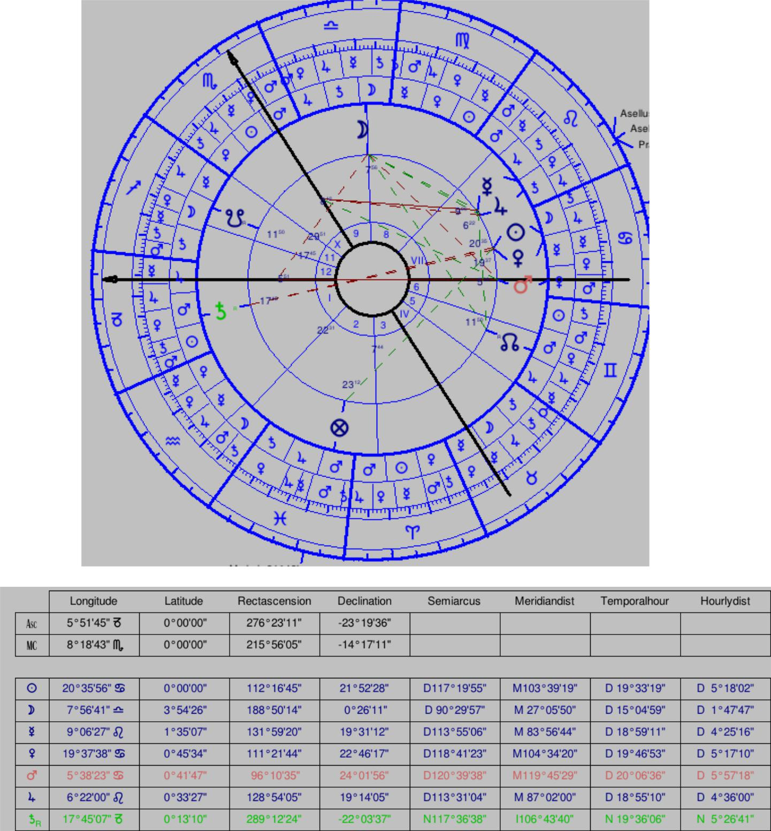

Hylegem je Slunce (sect), má přednost před 9. domem (7), kde je Luna.

Primární direkce Slunce na DSC = 13,679

Aspekt | Deklinace | AD | SA | HT
97,9447 | 23,20 | 29,366 | 119,36 | 19,89
107,7519 | 22,26 | 27,92 | 117,92 | 19,65

Konjunkce Mars (HT=20,11), konjunkce Venuše (HT=19,7813).

Planeta | PP
Luna | 0,3503
Venuše | 0,0594
Mars | 0,00375
Saturn | 0,9537

Sumář (HT aspekt x PP Planety; HT planety x PP planety)
Suma je -10,68 + direkce = 2,999 = 3. st. Beran.
Sekundární direkce na 73. rok života – Slunce v opozici na 3. st. Berana
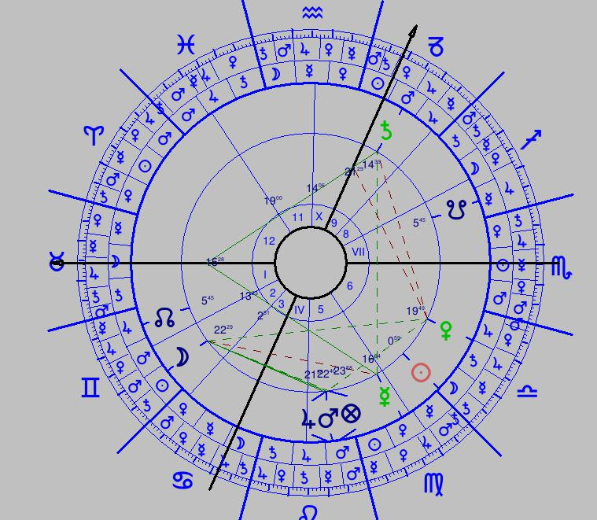
Sekundární direkce na 73. rok života

Základní vyhodnocení
Jak je patrno, jedná se o denní narození, tedy Slunce v 7. domě určuje sektu. Slunce je v Raku, načež triplicitní vládci Vody Venuše, Mars a Měsíc jsou v kardinálních znameních a rohových domech, což určuje základní potenciál, který je poněkud oslabený opačnou sektou těchto vládců (osudové zvraty – Saturn aspektuje neharmonicky Lunu, Venuši a Marse, Saturn je tak ve spojení coby denní prvek s nočními prvky). Venuše s Marsem jsou však umístěni v triplicitě Vody, kdežto Luna v triplicitě Vzduchu, což její sílu oslabuje. Pomocníci Slunce – Jupiter a Saturn jsou oba ve své sektě, důstojný Saturn v 1. domě (finální dispozitor) je v operativním domě, Jupiter následuje úhel, ale je se Sluncem v recepci. Jupiter (denní sekta) je v sextilu s Lunou (vládce Slunce). Doprovodem Slunce jsou orientální Venuše, Mars, což jsou potvrzení vládci triplicity Vody, v němž je Slunce. Po Luně zapadá Saturn, který je triplicitním vládcem Luny, je tedy jak „pomocníkem“, tak doprovodem – oba na úhlech v aspektu. Situace je dobře nastavena houserulery (vládci hranic), neboť Slunce je v hranicích Jupitera (recepce + vládce stejné sekty), Luna v hranicích Merkura, který je okcidentální, tedy noční, vyhovuje sektě Luny a oba jsou vůči sobě v sextilu, čili obě Světla jsou nakonfigurována harmonicky. ASC se pohybuje v hranicích Merkura nebo Jupitera, což jsou oba vládci hranic Světel, což určuje další předpoklad královského majestátu (pocty).
PF je v hranicích Marsu a ve 3. domě, Mars je na úhlu (vládne 4. a 11. domu), což je doprovod Slunce a jeden z vládců triplicit Slunce, je vůči PF v 5. domě (trigon), Jupiter vládne PF a 10. domu od PF (Střelec - přítel ze sekty), přičemž Saturn je v domě jedenáctém od PF coby druhý vládce denní sekty, opět příznivé postavení. Slunce je na 21. st. Raka, do Berana – tedy do místa jeho povýšení – mu chybí 249 st., a pokud tuto vzdálenost připočteme k ASC (6. st. Kozoroh), dostaneme se na 15. st. Panny – hranice Venuše, která je vůči PF v trigonu a sama je v operativním kardinálním domě – královský horoskop (konjunkce se Sluncem není chápána helénskými astrology jako aspekt). Venuše ovládá Lunu v 10. domě, s níž je v recepci – potvrzení.
Nyní je třeba se podívat na některé indikátory života. Obě světla jsou rohová, ale které vybrat za aphetu? Musí se přistoupit k Sygyzy. Prenatální NOV proběhl na 14. st. Raka, Luna je na 8. st. Vah, rozdíl je 84 st., které se následně připočítají k ASC (6. st. Kozoroha), což dává 1. st. Berana – hranice Jupitera; Jupiter má vztah ke Slunci (sekta). Slunce je v hranicích Jupitera. Slunce je apheta. Jupiter je houseruler aphety. Jupiter poskytuje 79 let. Tak dlouho Hácha však nežil. Je třeba nyní uvážit délku Slunce (21. st. Raka) a délku Jupitera (7. st. Lva); kdy dojde ke konjunkci? Rozdíl je 16. st., které když se převedou na míru časovou, dostáváme 1 hodinu a 4 minuty. 79 let rozdělíme 12, abychom dostali jednu hodinu – používám egyptský kalendář. Jedna hodina = 2370 dní. 4 minuty si vytáhnu trojčlenkou: 2/30 x 2370 = 158 dní + 2370 dní = 2528 dní. Rozdíl se odečte od maxima Jupitera: 79 let – 2528 dní = 71 let 11 měsíců 12 dní. Rozdíl je jeden rok, který je v rámci diference +- 3 roky v intervalu.

Jmenování dvorním radou správního soudního dvora ve Vídni
(2. 12. 1916)
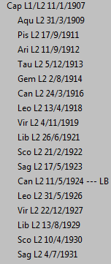
Zodiakální uvolnění Ducha:
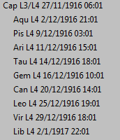
Na první úrovni vládne Kozoroh (11. 1. 1907), na druhé úrovni vládne Rak (24. 3. 1916), na třetí úrovni vládne Kozoroh (27. 11. 1916). 4. úroveň by byla modifikována Vodnářem (2. 12. 1916), ale až od 21:01 UT, což určitě asi neproběhlo večer. Tak či onak vládce by se neměnil, Saturn jak za Kozoroha, tak za Vodnáře.
Vládci tedy jsou Saturn, Luna; Saturn (Saturn).

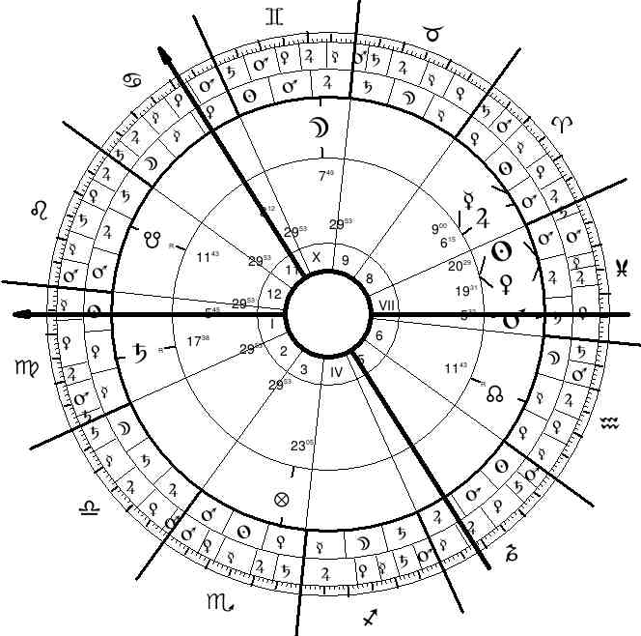
Profekce 12. 7. 1916:
V popředí jsou vlastně jenom dva chronokratoři, Saturn a Luna. Saturn předával Merkurovi a Luna taktéž předávala Merkurovi. Hácha nemá žádnou planetu jak v Blížencích, tak v Panně. Z pohledu Ducha, který je na 19. st. Vah, je dobře postavena Luna, tedy v 9. domě od Bodu Ducha ve stejné triplicitě a stejném pohlaví, kdežto Saturn je v domě 12., ale když uvážíme, o jakou funkci šlo, zejména Saturna a Pannu, nemusí to být právě na škodu. Profekční Duch je v Blížencích na 19. st. (1916 – 1872 = 44 / 12 = 3 (36) zbytek 8 (240 st. z výchozí polohy). Z této pozice je situace silnější, protože Luna je právě v Blížencích, čili v 1. domě a Saturn taktéž v rohovém domě (stejná kvadruplicita). V radixu má Hácha Saturna v 1. domě a Lunu v 10. domě, čili ten vzestup nahoru zde vidět je.
Soláry pro Vídeň a Prahu:
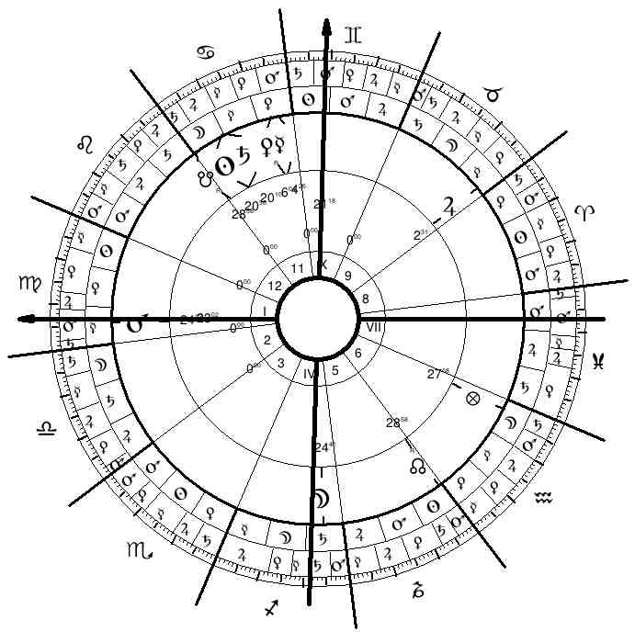
(Není jasné, zda oslavil narozeniny v Praze, nebo ve Vídni, proto uvažuji obě varianty, zda se mi nezmění ASC, o který jde především, neb určuje domy)
Profekční Luna je v Blížencích, čili v 10. domě soláru a profekční Saturn je v Panně, tedy na ASC soláru, tím jsou zasaženy obě důležité osy, které by mohly napovědět, že půjde o kariérní vzestup. Profekční Duch je na 19. st. Blíženců a je protnut meridiánem, a co je ještě zajímavější, tak hraniční vládce profekčního Ducha je Mars, který je na východním horizontu.
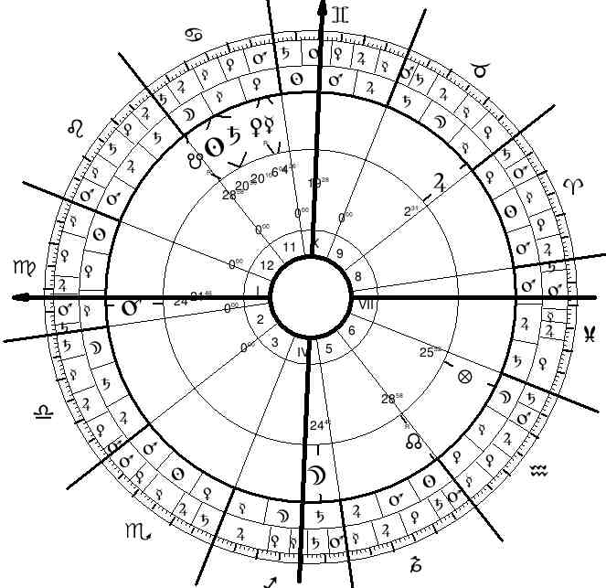
Stojí i za uvážení, jak si stojí chronokratoři vůči PF. PF je v radixu na 24. st. Ryb, čili Luna solární je vůči němu v 10. domě (stejná kvadruplicita) a druhý chronokrator solární Saturn je vůči němu v trigonu, čili ve stejné triplicitě a pohlaví. Nyní zbývá se podívat, jak tranzitoval Saturn a Luna, zda jsou tranzity do místa profekce. V efemeridách pro půlnoc lze najít, že Luna měla rozsah od 9. – 23. st. Ryb a Saturn je na 1. st. Lva.

Profekce 2. 12. 1916
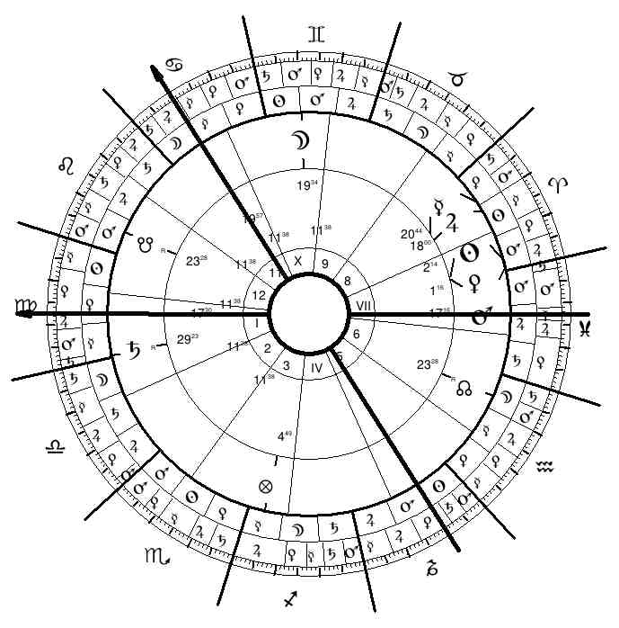
Saturn tranzituje trigonem na Slunce a Venuši, kdežto Luna protíná západní horizont, prochází přes Marse, kterýžto je jejím hraničním vládcem v profekci. Doba zvolení, kdybychom ji znali, by napověděla více o času narození, protože tranzitní Luna by svou pozicí v času zvolení přesně určila osu ASC – DSC radix. Tak či onak vidíme, že ona začíná o půlnoci toho dne na 9. st. Ryb a my máme DSC profekce na 18. st. Ryb, čili mohl být jmenovaný někdy kolem 16 – 17 hodiny na základě času radix.
Merkur coby vládce roku (vládce profekčního ASC) je v silném domě, když uvážíme solár, kde je v Raku v 11. domě, přičemž z pohledu radixového Ducha, který je ve Váhách, je v 10. domě + profekční Duch je v Blížencích, čili jde o stejného dispozitora.

Jmenování senátním presidentem Nejvyššího správního soudu v Praze
(23. 11. 1918)

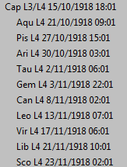
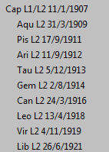
Zodiakální uvolnění Ducha (23. 11. 1918):
První úroveň ovládá Kozoroh (11. 1. 1904), druhou úroveň ovládá Lev (13. 4. 1918), třetí úroveň ovládá Kozoroh (15. 10. 1918) a poslední úroveň ovládá Štír (23. 11. 1918). Chronokratory tedy jsou Saturn, Slunce; Saturn a Mars.
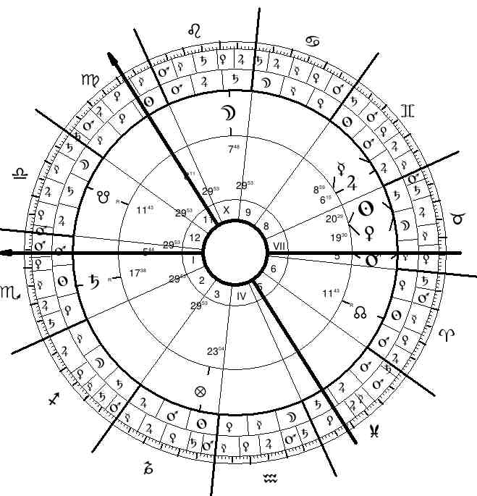
Profekce (12. 7. 1918):
Saturn předává Marsu, jemuž předává i ASC, Slunce předává Venuši a Venuše sama sobě. Saturn je v radixu v 1. domě, jemuž i vládne, Venuše s Marsem v 7. domě, čili axiální domy, silné. Saturn je v aspektu jak se Sluncem, tak i s Marsem. Promítněme si profekčního Ducha, který je v radixu na 19. st. Vah, 1918 – 1872 = 46 let / 12 = 3 (36) zbytek 10, čili Duch se posune o 300 st. = 19. st. Lva, vůči němuž jsou všechny prvky v axiálních domech, čili v domech s největší silou, Saturn ve 4. domě a Mars a Slunce v 10. domě. Z pozice radixového Ducha jde taktéž o axiální domy, Bod Ducha ve Váchách, Saturn v Kozorohu a Slunce a Mars (Venuše) v Býkovi. Valens píše, že rohy mají největší sílu.
Jelikož opět nevím, zda oslavil narozeniny ještě ve Vídni, nebo už v Praze, uvážím obě možnosti, kvůli ASC, od něhož se odvíjejí domy.
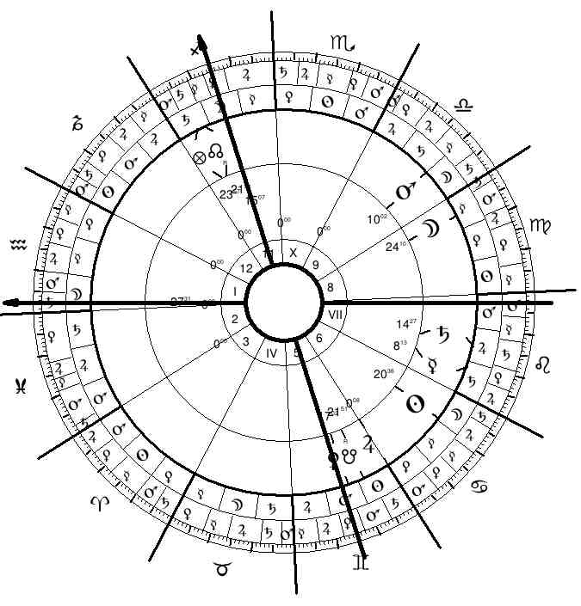
Soláry pro Vídeň a Prahu:
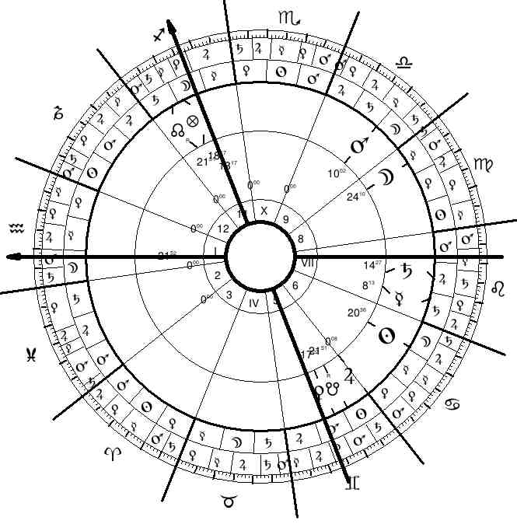
Hned na první pohled je patrno, že Saturn ovládá ASC, Mars 10. dům a Slunce 7. dům. Všechno to jsou axiální domy. Profekční Saturn se tak dostává do 10. domu soláru, profekční Mars se Sluncem do 4. domu soláru, opět úhly. Z pohledu Ducha radix, který je na 19. Váhy, je solární Mars právě ve Váhách a vládne 10. domu soláru, a také je vládcem roku (vládcem profekčního ASC, a je v devátém domě soláru) solární Saturn je vůči radix Duchovi v 11. domě a Slunce ve stejné kvadruplicitě, tj. 10. domě.
Nyní se opět pokusím najít nějaké tranzity do místa profekce.

Profekce (23. 11. 1918):
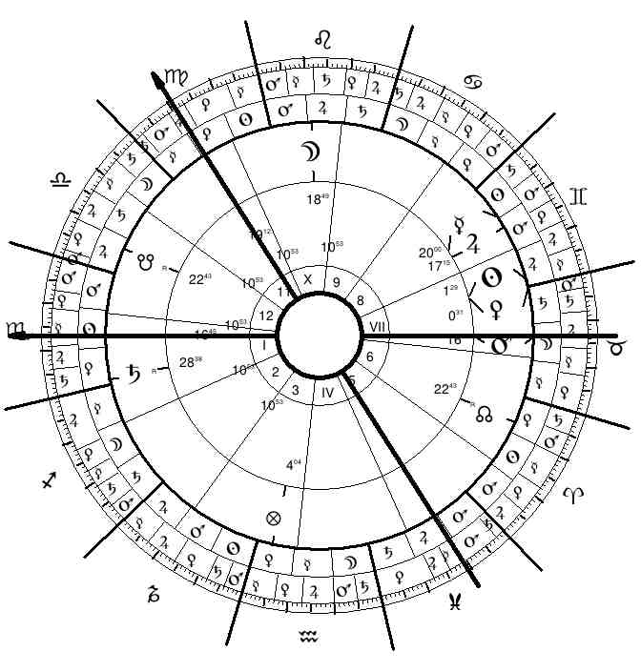
Z efemerid pro půlnoc jsem si našel jednotlivé chronokratory. Slunce bylo na 30. st. Štíra resp. 1. st. Střelce, Mars byl na 9. st. Kozoroha resp. na 10. st. Kozoroha a Saturn byl na 28. st. Lva resp. na 29. st. Lva. Hned je patrno, že Slunce tranzitní je v aspektu se Saturnem profekce + tranzitní Saturn s profekčním. Profekční Duch je na 19. st. Lva (12. 7. 1918), načež hraničním vládcem je Merkur, který je v tranzitu na 21. st. resp. 22. st. Střelce, čili je v opozici na profekční polohu. Hraničním vládcem radix Ducha je Jupiter (19. st. Váhy), tranzitně byl v době zvolení na 16. st. Raka, čili v trigonu vůči profekčnímu ASC. Nyní se uvažují jenom orbisové aspekty. Tím je situace potvrzena.

Jmenování druhým prezidentem Nejvyššího správního soudu
(20. 3. 1919)

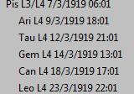
Zodiakální uvolnění Ducha (20. 3. 1919)
V první kroku je vládcem Kozoroh (11. 1. 1907), ve druhém kroku Lev (13. 4. 1918), ve třetím kroku vládou Ryby (7. 3. 1919) a v posledním kroku vládne Rak (18. 3. 1919). Tím jsou určení základní chronokratoři: Saturn, Slunce; Jupiter a Luna.
Profekce (12. 7. 1918):
Opakuje se nám stejná profekce z minulého povýšení, protože obě byla ve stejné solární profekci. Nicméně – zůstali chronokratoři Saturn a Slunce, avšak nastoupili Jupiter s Lunou. Saturn identicky předává Marsu, čili stejná situace jako viz výše, Jupiter předává Merkurovi a Luna Slunci; vlastně nám vypadl Mars, který byl chronokratorem v předešlém povýšení, načež se situace změnila Lunou a Jupiterem.
Opět uvážíme situaci vůči Duchovi radix, který je na 19. st. Vah, Saturn se Sluncem již byli hodnoceni v minulém povýšení, Jupiter je v domě devátém, stejné triplicity a pohlaví, Luna v domě jedenáctém, stejného pohlaví. Z minulého povýšení víme, že profekční Duch je na 19. st. Lva, čili z jeho pohledu je Luna v prvním domě a Jupiter v 11. domě, stejného pohlaví.
Soláry pro Vídeň a Prahu:
Soláry zůstávají stejné z minulého povýšení.
Jupiter profekční je v Blížencích, dostává se nám do 5. domu soláru, čili do trigonu s ASC (stejné pohlaví a triplicita) do konjunkce se solární Venuší, kterážto ovládá radixový 10. dům a obě Světla, profekční Luna se dostala do 7. domu soláru, do konjunkce se Saturnem, který ovládá profekční ASC (Luna je signifikátorem 10. domu a dispozitorkou obou Světel radix).
Zkusíme tranzit na profekci. V efemeridách pro půlnoc pro 20. březen 1919 vypadá situace takto: Jupiter je na 7. st. Raka a Luna měla v ten den rozsah od 6. – 18. st. Štíra. Luna přecházela přes profekční ASC a Jupiter byl v trigonu na profekční ASC (12. 7. 1918). Noví chronokratoři byli zapojeni, oproti předešlému povýšení, kdežto pro profekci pro samotný den povýšení, tj. 20. březen 1919, bylo Slunce (další chronokrator) tranzitně na meridiánu – 29. / 30. st. Ryb. Viz obrázek níže.
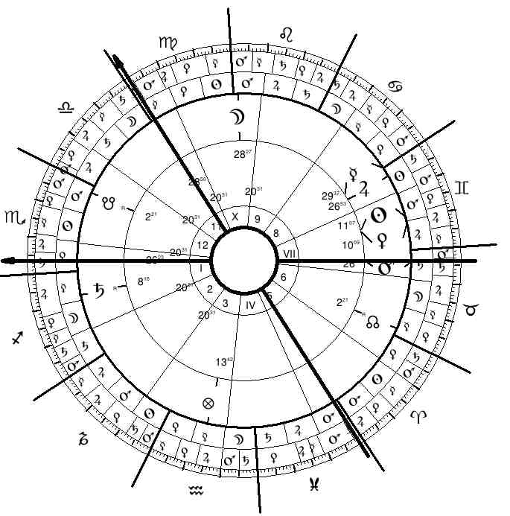

Jmenování prvním presidentem Nejvyššího správního soudu v Praze
(22. 7. 1925)

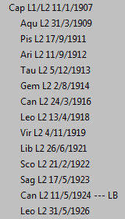
Zodiakální uvolnění Ducha:
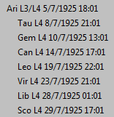
Na první úrovni vládne Kozoroh (11. 1. 1907), na druhé úrovni vládne Rak (11. 5. 1924 – došlo k uvolnění z vazby), na třetí úrovni vládne Beran (5. 7. 1925) a konečně na poslední úrovní vládne Lev (19. 7. 1925). Tohle povýšení je poslední, jehož Hácha dosáhl v linii kariérního soudce. Zde je završení jeho kariéry, neboť se stává šéfem Nejvyššího správního soudu v Praze. Chronokratoři tedy jsou Saturn a Luna; Mars a Slunce.
Profekce (12. 7. 1925):
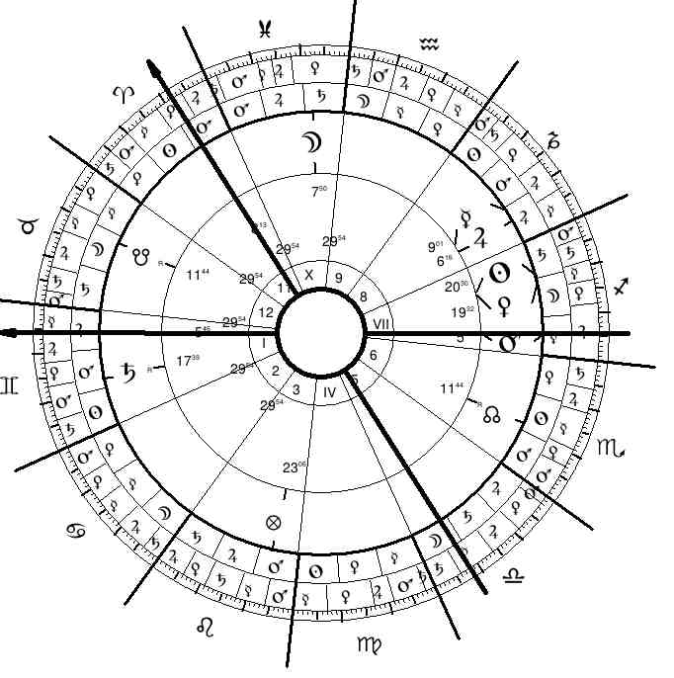
Je patrno, že Saturn předává Merkurovi, jemuž předává i ASC, Luna předává Jupiterovi, Mars se Sluncem taktéž Jupiterovi. Saturn se opakuje po celou dobu Háchovy kariéry coby finální dispozitor. Duch radix je na 19. st. Vah, jehož hraničním vládcem je Jupiter, který v této profekci ovládá 3 chronokratory, načež Jupiter předává ASC a Saturnovi, v profekci vládne důležitým axiálním domům (7 a 10), kdežto v radixu všichni chronokratoři jsou v axiálních domech (1, 10 a 7). Promítnu si profekci Ducha, 1925 – 1872 = 53 / 12 = 4 (48) zbytek 5. Duch se posune o 150 st. vůči radixové poloze (19. st. Váhy), tj. 19. st. Ryb (hraniční vládce Merkur, vládce Jupiter). Merkur je vládcem roku (profekčního ASC) a je v tělesném aspektu s Jupiterem. Vůči 19. st. Ryb jsou Slunce, Saturn, Mars v kardinálních domech, stejné kvadruplicity, přičemž Luna je ve stejném dome s Duchem. Merkur s Jupiterem jsou v 11. domě vůči profekčnímu Duchovi, kdežto vůči radixovém (19. st. Váhy) jsou Jupiter s Merkurem ve stejné kvadruplicitě (4. dům).
Solár pro Prahu:
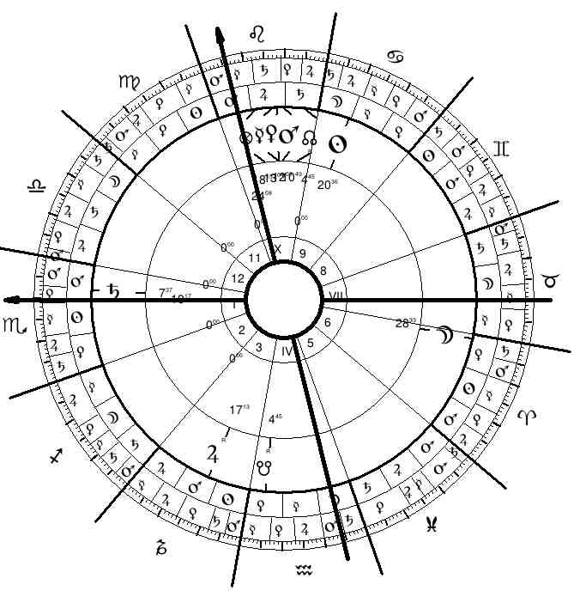
Saturna i Lunu vč. ASC ovládá Mars, čili opakují se zde chronokratoři ze zodiakálního uvolnění, Mars je v 10. domě soláru a vychází Saturn, (další) chronokrator, kdežto poslední chronokrator Slunce je v 9. domě, ve stejné triplicitě a pohlaví vůči solárnímu ASC. Vládce roku Merkur je v 10. domě soláru, profekčně je v Kozorohu, ve znamení, v němž je solární Jupiter a radix ASC se Saturnem. Mars s Merkurem, jak vidno, se sešli v 10. domě, kde je i Venuše, která ovládá radix 10. dům a Lunu v něm. Profekční Mars a Venuše jsou ve Střelci, čili v trigonu vůči solárnímu postavení, i na Merkura, který je vládcem roku (profekčního ASC). Vůči radixovému Duchu (19. st. Váhy) Saturn následuje úhel (2), Jupiter je ve stejné kvadruplicitě, což platí i pro Lunu, Slunce je ve stejné triplicitě a pohlaví a poslední chronokratoři Mars a Merkur jsou ve znamení stejné polarity (pohlaví).
V efemeridách pro půlnoc na 22. července 1925 lze najít takováto data: Saturn je na 8. st. Štíra, Luna má rozsah od 11. st. do 23 st. Lva, Mars je na 17. st. Lva a Slunce na 29. -30. st. Raka. Tranzitní Saturn je v trigonu na profekční Lunu a v sextilu na Jupitera s Merkurem, tranzitní Mars má sextil s profekčním Saturnem. Luna tranzitní může mít aspekty, ale nevíme čas, kdy došlo k převzetí úřadu, Slunce nemá aspekt do místa profekce. Merkur coby hraniční vládce profekčního Ducha a vládce roku byl v ten den na 25. – 27. st. Lva. – přechází přes profekční PF, který je v době převzetí úřadu (22. 7. 1925) na 25. st. Lva. Předešlý předseda soudu zemřel, čili nešlo o záměr ze strany Háchy (neusiloval o jeho smrt), ale o náhodu – Bod Luny (Štěstí).

Zvolení presidentem (30. 11. 1938)
Hácha primárně o funkci presidenta nestál, proto je na pováženou, zda uvolňovat Ducha, který prezentuje to, co člověk chce resp., čeho chce dosáhnout, zejména v kariérním životě, nebo zda přistoupit k uvolňování Bodu Štěstí, který je směrován více k náhodě a věcem „dovnitř“. Z tohoto důvodu jsem záměrně vybral Emila Háchu, protože mně již byl zajímavý z tohoto hlediska. Já jsem přirozeně uvážil obě varianty, abych mohl porovnat jednotlivé chronokratory.
Zodiakální uvolnění Bodu Štěstí - Zodiakální uvolnění Bodu Ducha
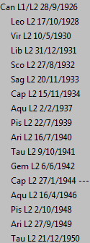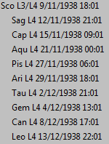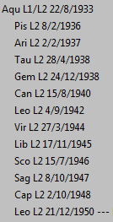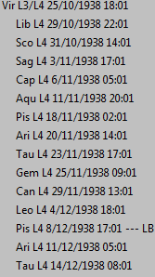
Jestliže bychom uvážili Bod Štěstí, tak se dostáváme první úrovní k Rakovi (28. 9. 1926), posléze druhou úrovní Vodnáři (2. 2. 1937), jehož dále zpřesníme třetí úrovní – Štírem (9. 11. 1938) a konečně čtvrtá úroveň je modifikována Beranem (29. 11. 1938). Chronokratory tudíž jsou Luna (1), Saturn (2); Mars (3), Mars (4).
Bod Ducha je modifikován Vodnářem coby první úrovní (22. 8. 1933), posléze druhou úrovní, v níž vládne Býk (28. 4. 1938), jehož zpřesníme třetí úrovní, pomocí které nám vládne Panna (25. 10. 1938), a poslední úroveň ovládá Rak (29. 11. 1938). Chronokratory se tak stávají Saturn (1), Venuše (2); Merkur (3), Luna (4).
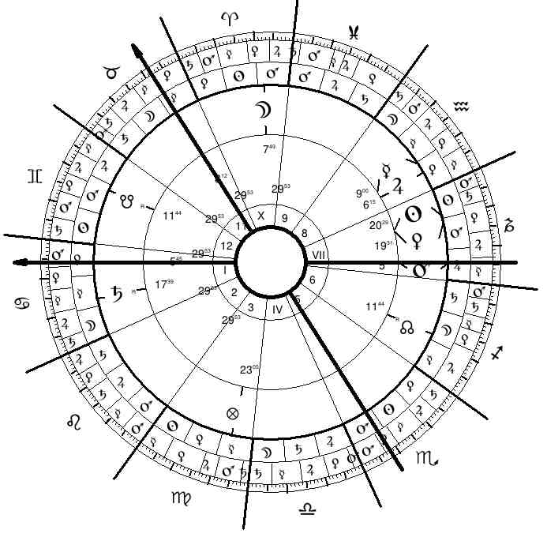
Luna je v 10. domě radix coby první chronokrator (stejná kvadruplicita s ASC), druhým chronokratorem je Saturn, který ovládá ASC a sám je v 1. domě, vůči Luně je pochopitelně ve stejné kvadruplicitě, třetím a vlastně i čtvrtým chronokratorem je Mars, který je taktéž ve stejné kvadruplicitě vůči ASC. Všichni vládci jsou umístěni v axiálních domech, a vůči Bodu Štěstí je Luna v averzi, odtud se dá vystopovat, že Hácha o funkci nestál, Luna je v 10. domě, nicméně ostatní dva chronokratoři jsou již umístěni harmonicky vůči PF – Saturn v 11. domě, domě stejné polarity, Mars v 5. domě, stejné polarity a triplicity. Saturn coby finální dispozitor má větší sílu než Luna, Saturn je ve své sektě, kdežto Luna je mimo ni, čili tady již je vidět první osudový zvrat, opačná sekta. V profekci je vidět (vlevo), že Luna předává Marsu a Saturn Luně, jíž předává i ASC, tím jsou zasaženi všichni chronokratoři, o kterých byla řeč (Saturn, Luna a Mars). Luna coby vládkyně roku (profekce) je i chronokratorem, čímž je jeli role posílena.

Nyní uvažuji uvolnění Ducha. Saturn v prvním domě, jemuž vládne, Venuše ve stejné kvadruplicitě, vůči ASC, Merkur v averzi vůči ASC, a Luna ve stejné kvadruplicitě s ASC. Z pohledu Ducha je Saturn v axiálním domě, stejné kvadruplicity, což platí i pro Venuši, Luna je ve stejném domě a Merkur v domě stejného pohlaví (polarity). Vůči Duchovi radixově převažují vládci všichni poměrně silní.
V profekci předává – jak již víme – Saturn Luně, jíž předává i ASC, Venuše předává Saturnovi, jemuž předává i Merkur, a Luna předává Marsu. Tři chronokratoři potvrzují zodiakální uvolnění Ducha, pouze Luna předává Marsu, jež není vyhodnocený na základě zodiakálního uvolnění.
Profekční Duch je na 19. st. Berana, vůči němuž jsou chronokratoři radix postaveni dobře: Saturn je ve stejné kvadruplicitě, což platí i pro Lunu a Venuši, kdežto Merkur je ve stejné polaritě v 11. domě. Pokud uvážíme profekční Bod Štěstí, který je v Panně (viz výše), tak chronokratoři vyhodnocení na základě zodiakálního uvolnění nyní Bodu Štěstí jsou vůči němu radixově: Luna následuje úhel, Saturn je vůči PF profekce v trigonu a Mars v 11. domě.

Solár pro Prahu:
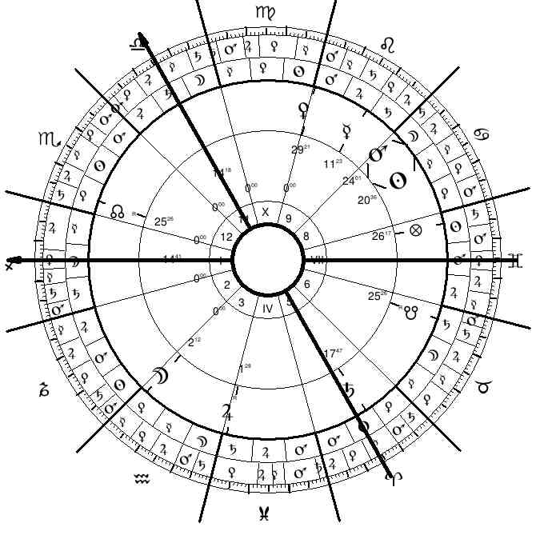
Nejprve vládci zodiakálního uvolnění PF: Luna solární se dostala do 8. domu profekce, kde je profekční Jupiter, který vládne solárnímu ASC, a profekčnímu 9. domu, a Merkur, který vládne 7. domu soláru. Solární Mars je v Rakovi, čili v profekčním prvním domě, kde je i profekční Saturn. Solární Saturn je v Beranu, v němž je profekční Luna coby vládkyně roku (profekce). Taktéž je vidět, že Luna má své přeci jenom nezanedbatelné postavení – ona ovládá profekčního Saturna s ASC a v soláru Marse, a my máme chronokratory jenom tři – Lunu, Saturna a Marse. Tím jsou zapojeni všichni chronokratoři.
Situace pro vládce zodiakálního uvolnění Ducha vypadá následovně: Saturn s Lunou zůstává, ale přibyli Merkur s Venuší. Merkur je v trigonu vůči solárnímu ASC, v 9. domě, profekční Merkur je ve Vodnáři, kde je solární Luna, která v radixu v 10. domě a Merkur v soláru ovládá 7. a 10. dům. Solární Venuše je na 30. st. Lva, ježto je v konjunkci s Regulem, ovládá Lunu a 10. dům radix (11. dům solár). Tento aspekt se jeví jako nejsilnější, v interakci se stálicí, která by podtrhla funkci, kterou převzal. Tento aspekt, si myslím, že hovoří o situaci spíše pro Ducha než pro PF. Hácha o funkci nestál, ale nakonec ji přijal, čili musel něco ze své strany vyvinout, což potvrzuje i tranzitní Venuše (22. st. Štíra) v době zvolení, protože se ocitá na meridiánu profekce (20. st. Býka), jako jediná má aspekt do místa profekce. Ona je i tranzitně v trigonu na Slunce radix, čili i na solár, a devátý dům – dům králů – je ve Lvu. Ona totiž i ovládá Ducha s Lunou v 10. domě. Tento aspekt z mého pohledu rozhodl pro Ducha.

Zodiakální uvolnění Aphety
Apheta je Slunce, jak již víme ze str. 54, Jupiter vládce hranice je houseruler.
Pan president zemřel na Pankráci dne 27. června 1945, zdroj uvádí 18:50 UT (Pasákova monografie).
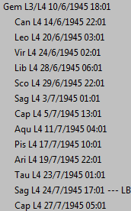
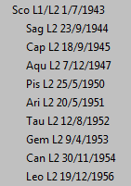
Zodiakální uvolnění Aphety:
Na první úrovni vládl Štír (1. 7. 1943), na druhé úrovni vládl Střelec (23. 9. 1944), na třetí úrovni vládli Blíženci (10. 6. 1945) a konečně poslední úroveň modifikovala Panna (24. 6. 1945). Chronokratory tudíž jsou Mars (1), Jupiter (2), Merkur (3,4).
Mars na DSC (anaretický bod), Merkur s Jupiterem v 8. domě radix.
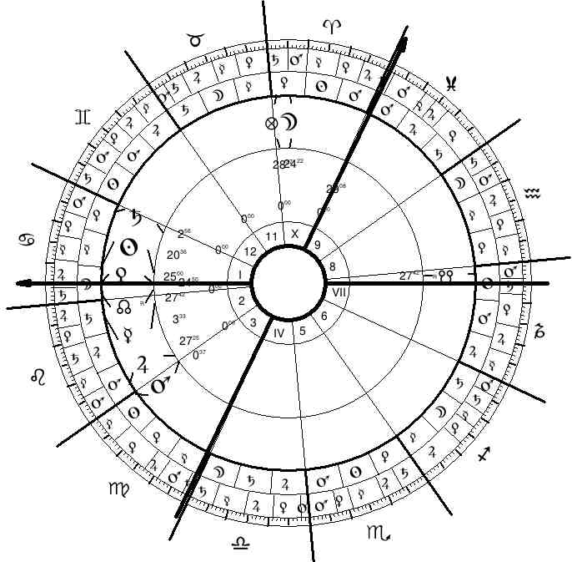
Profekce byla stejná radixovým polohám, začala nová série profekcí, čili výše jmenovaní vládci se nemění. Saturn vládce roku.
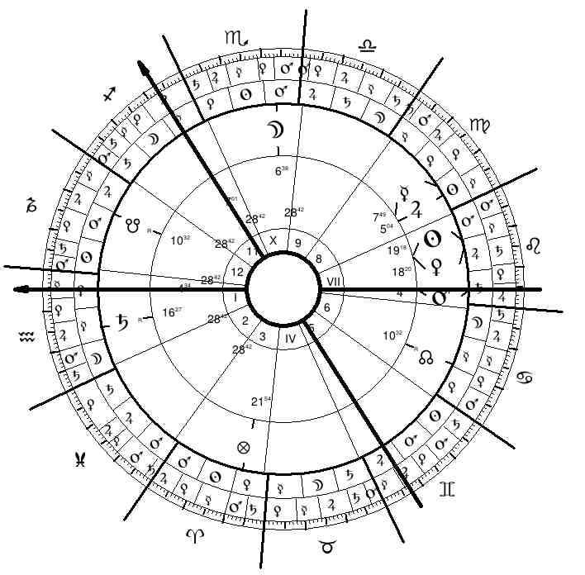
Profekce (27. 6. 1945):

Solár pro Prahu
Profekční Saturn se ocitá v 8. domě soláru coby vládce roku. Saturn je v soláru v 1. domě, tzn. na DSC radix. Náhodný vládce 8. domu profekce – Merkur je v soláru na 4. st. Lva, čili v opozici na profekční ASC v době smrti resp. na DSC. Saturn s Merkurem jsou chronokratory. Luna drží Saturna a ASC soláru, v době smrti, tj. 18:50 UT Praha, tranzitovala coby poslední chronokrator na 2. st. Vodnáře, čili na ASC profekce a do osy solárního Merkura. Tím se okruh chronokratorů uzavřel.

Tato metoda si zaslouží astrologickou pozornost, proto děkuji všem, kteří dočetli až do tohoto místa. Závěrem bych rád zdůraznil, že nic není v astrologii ryze dogmatické, ale síla astrologie spočívá zejména v kombinacích, jak již předeslal náš přední meziválečný astrolog dr. Jan Kefer.

